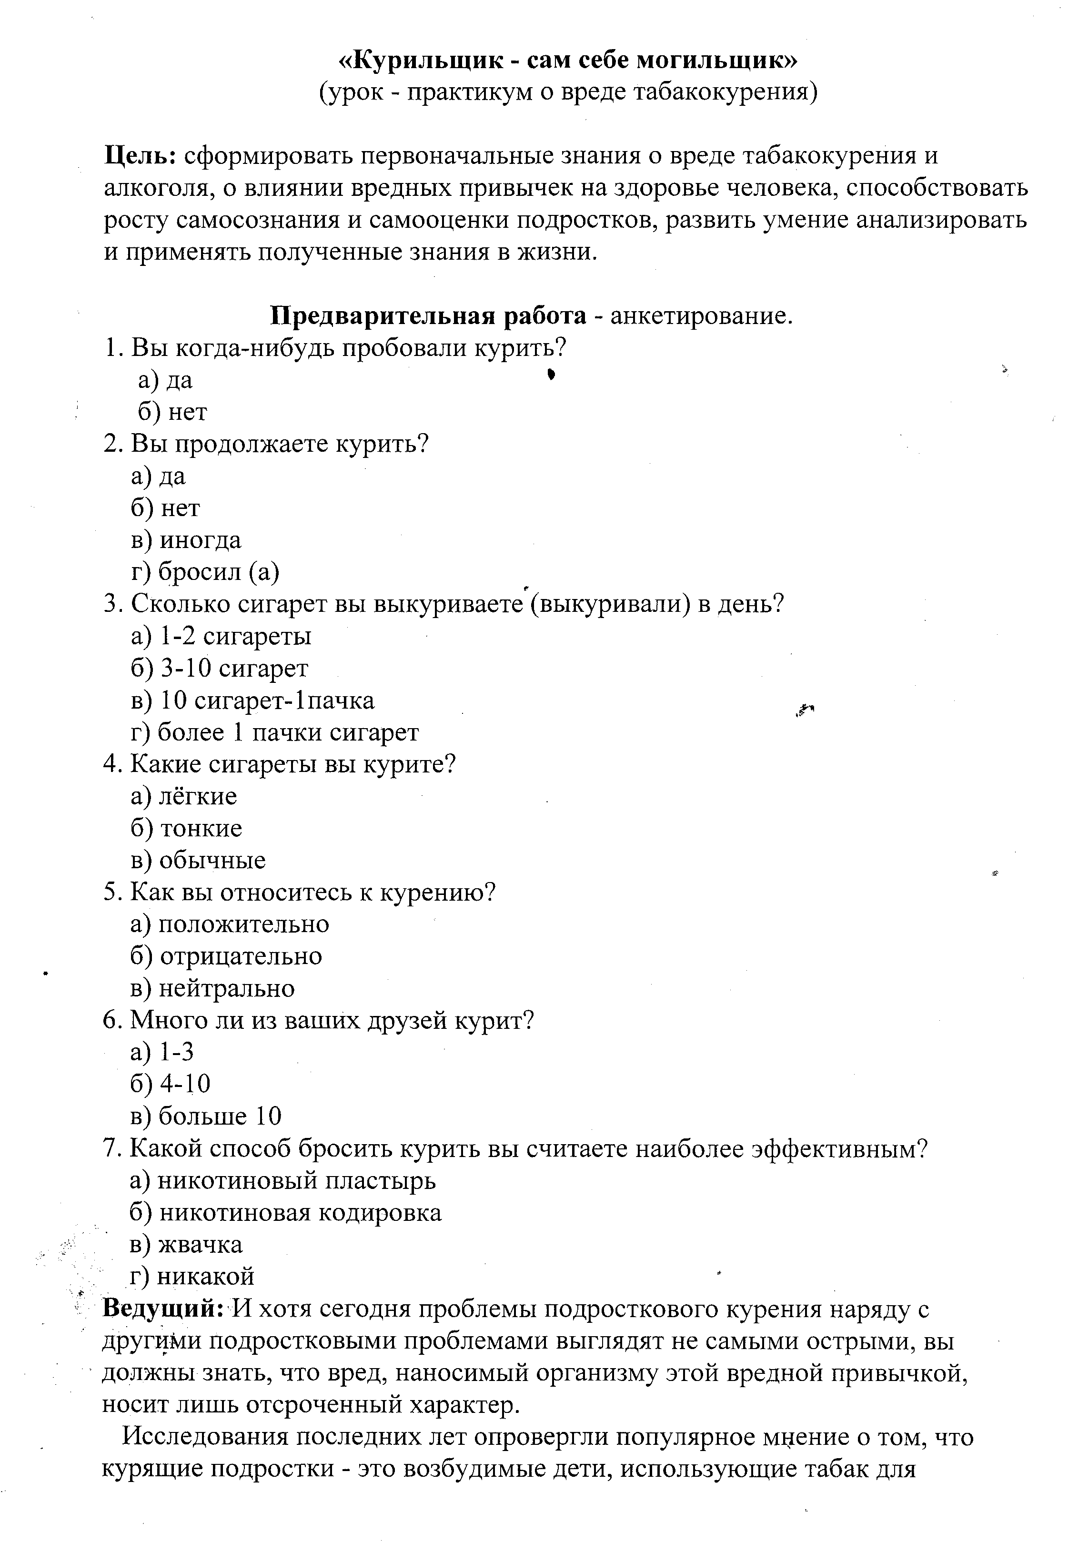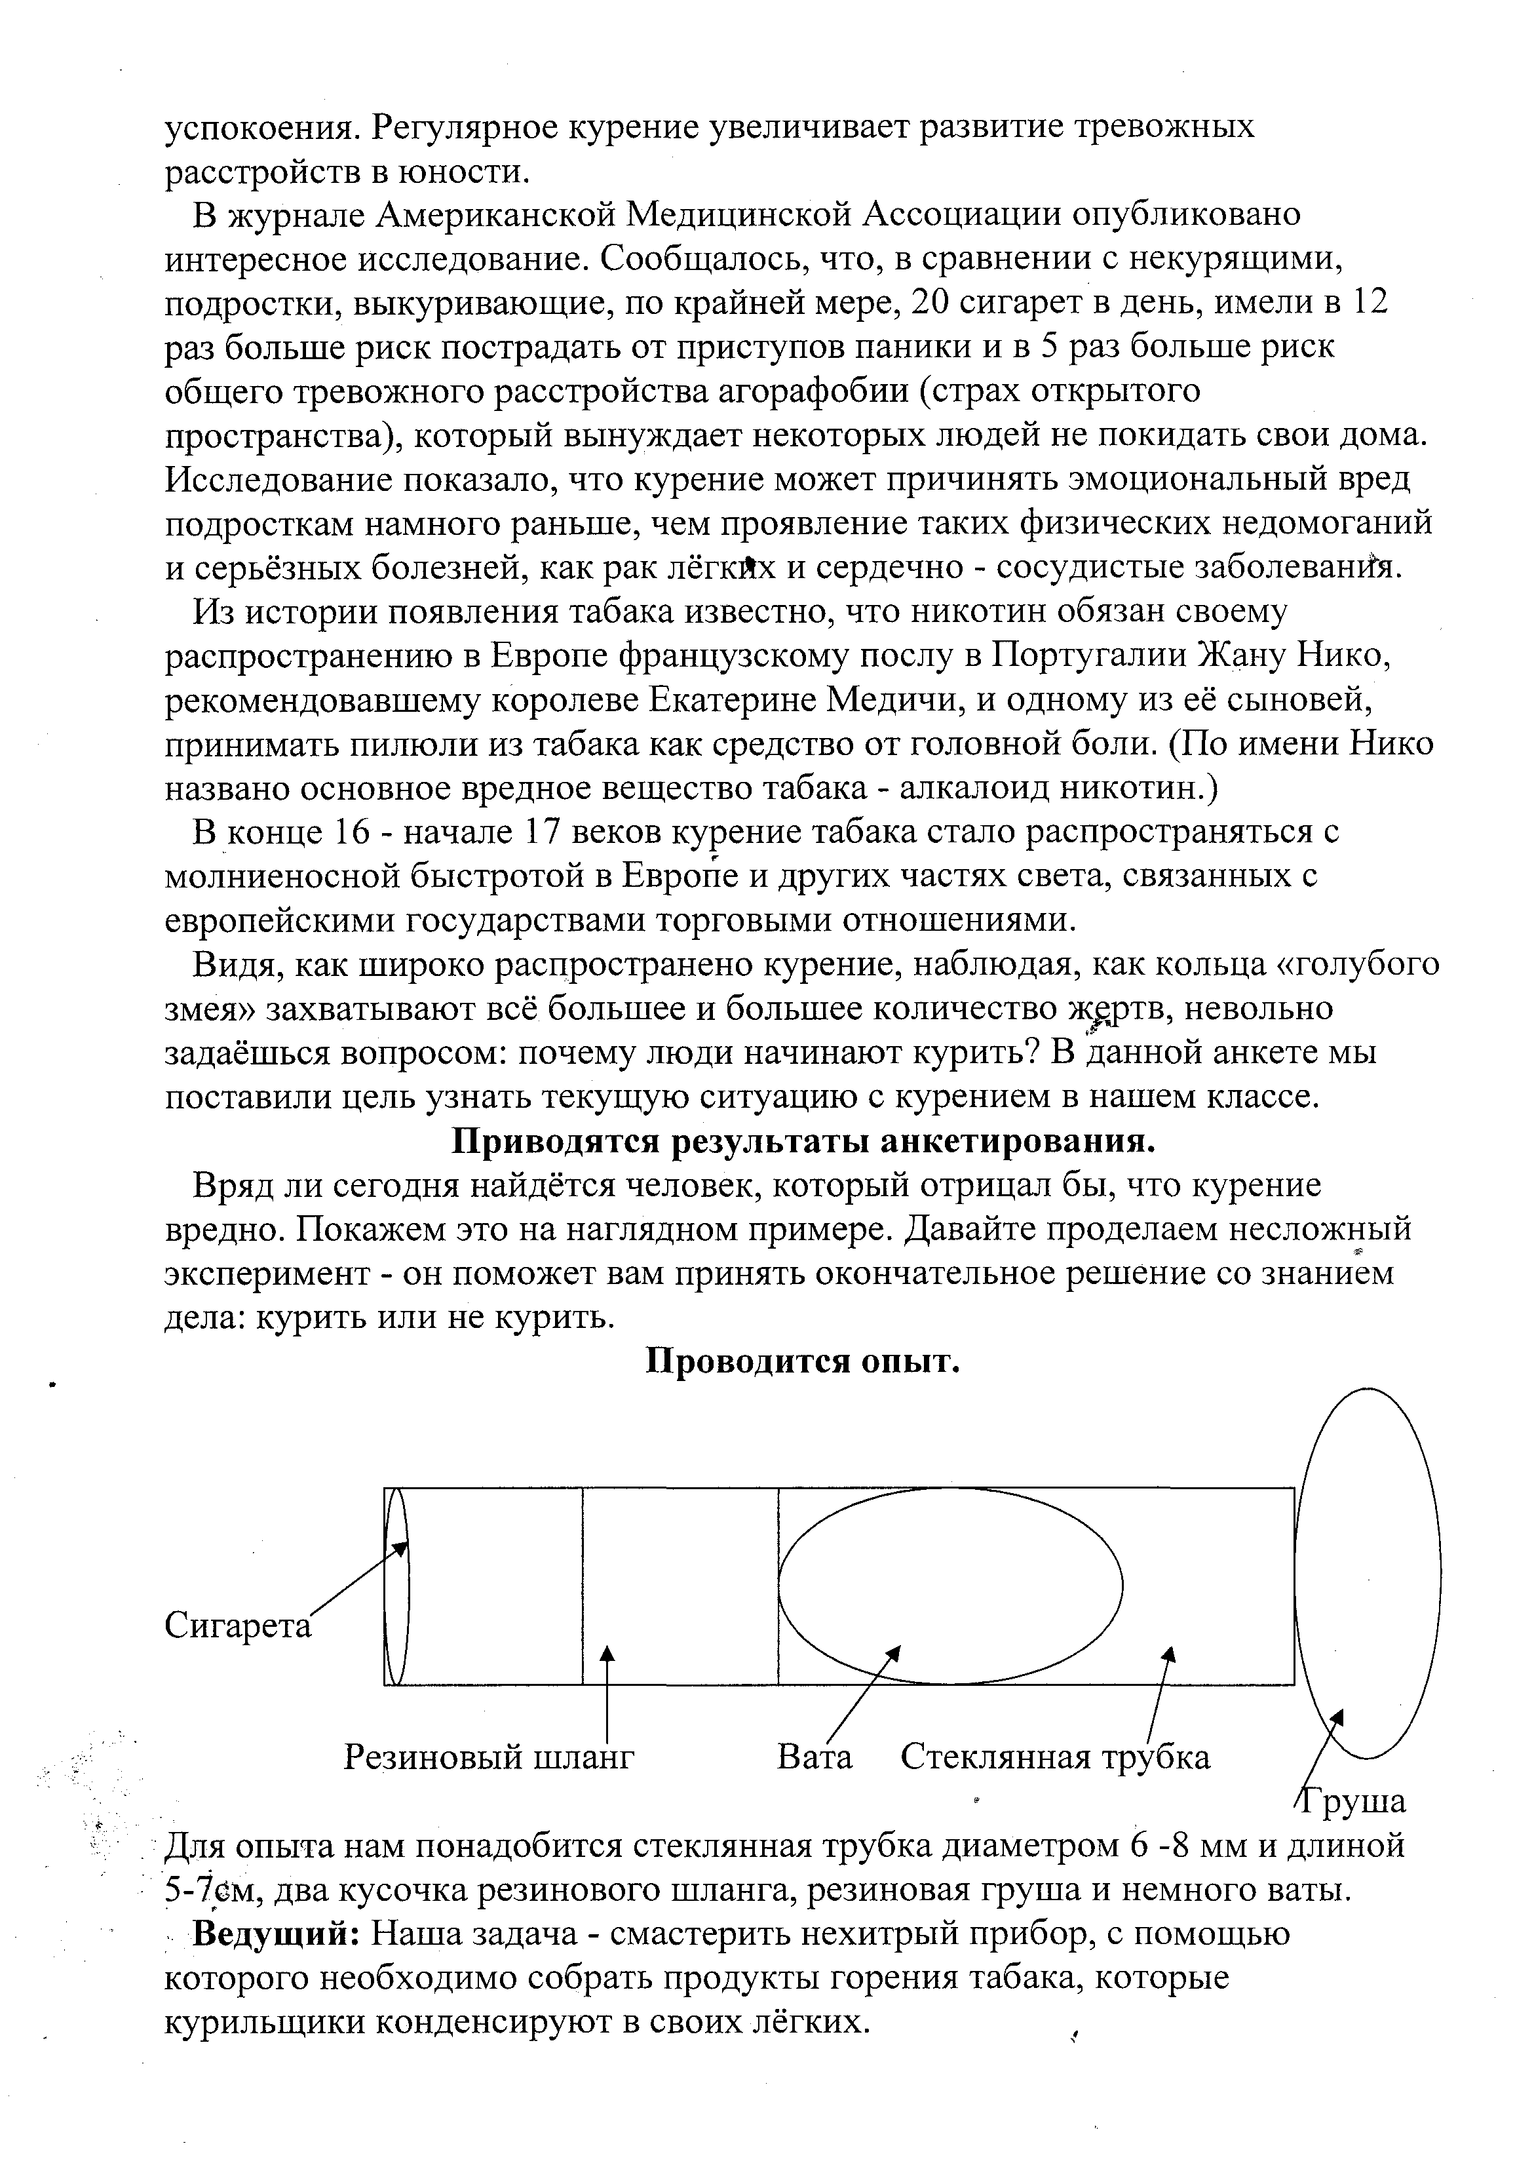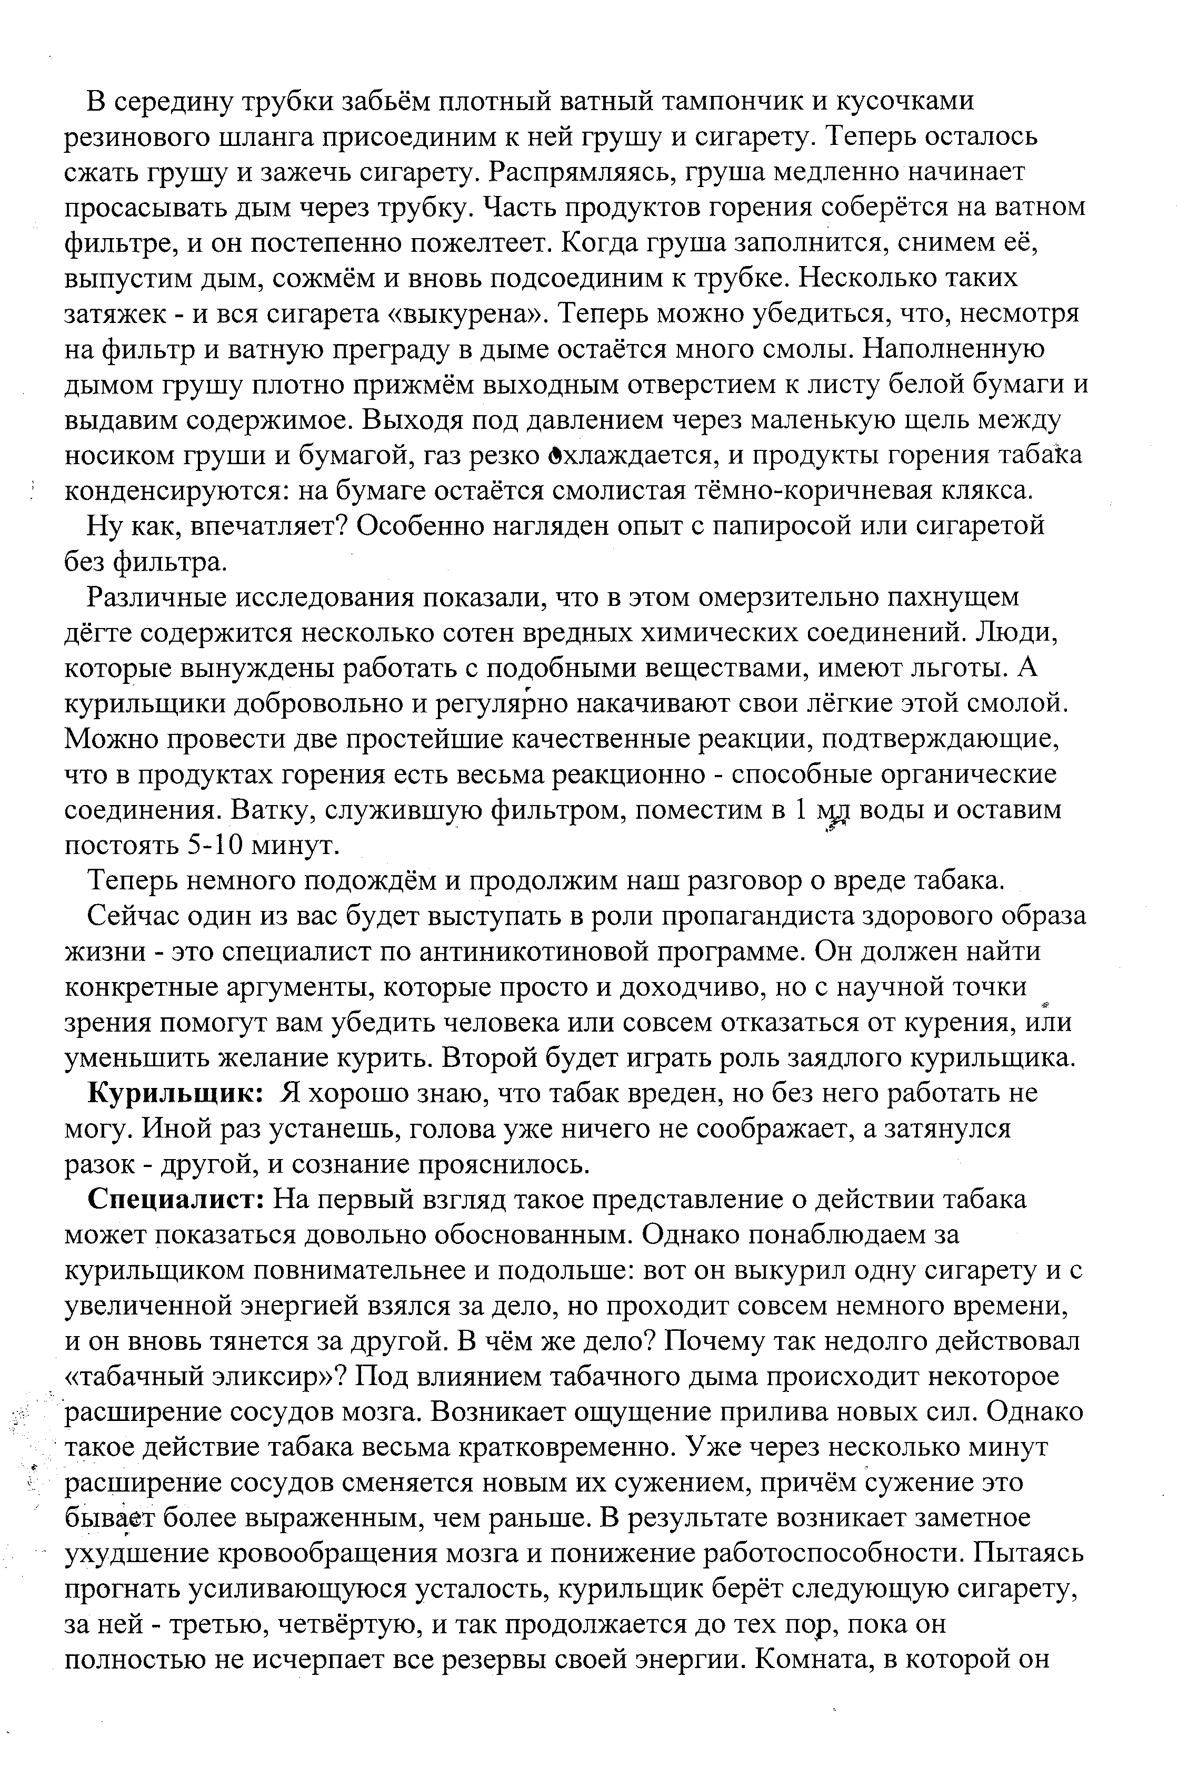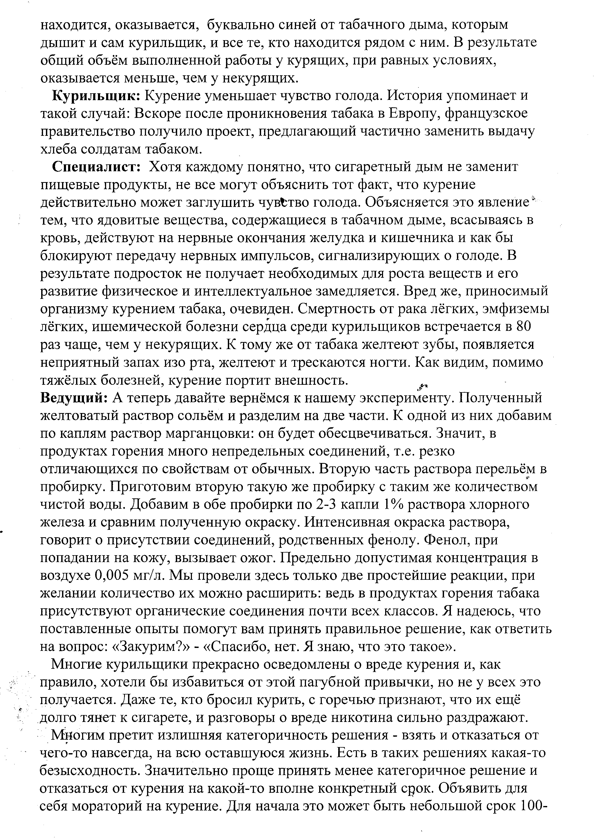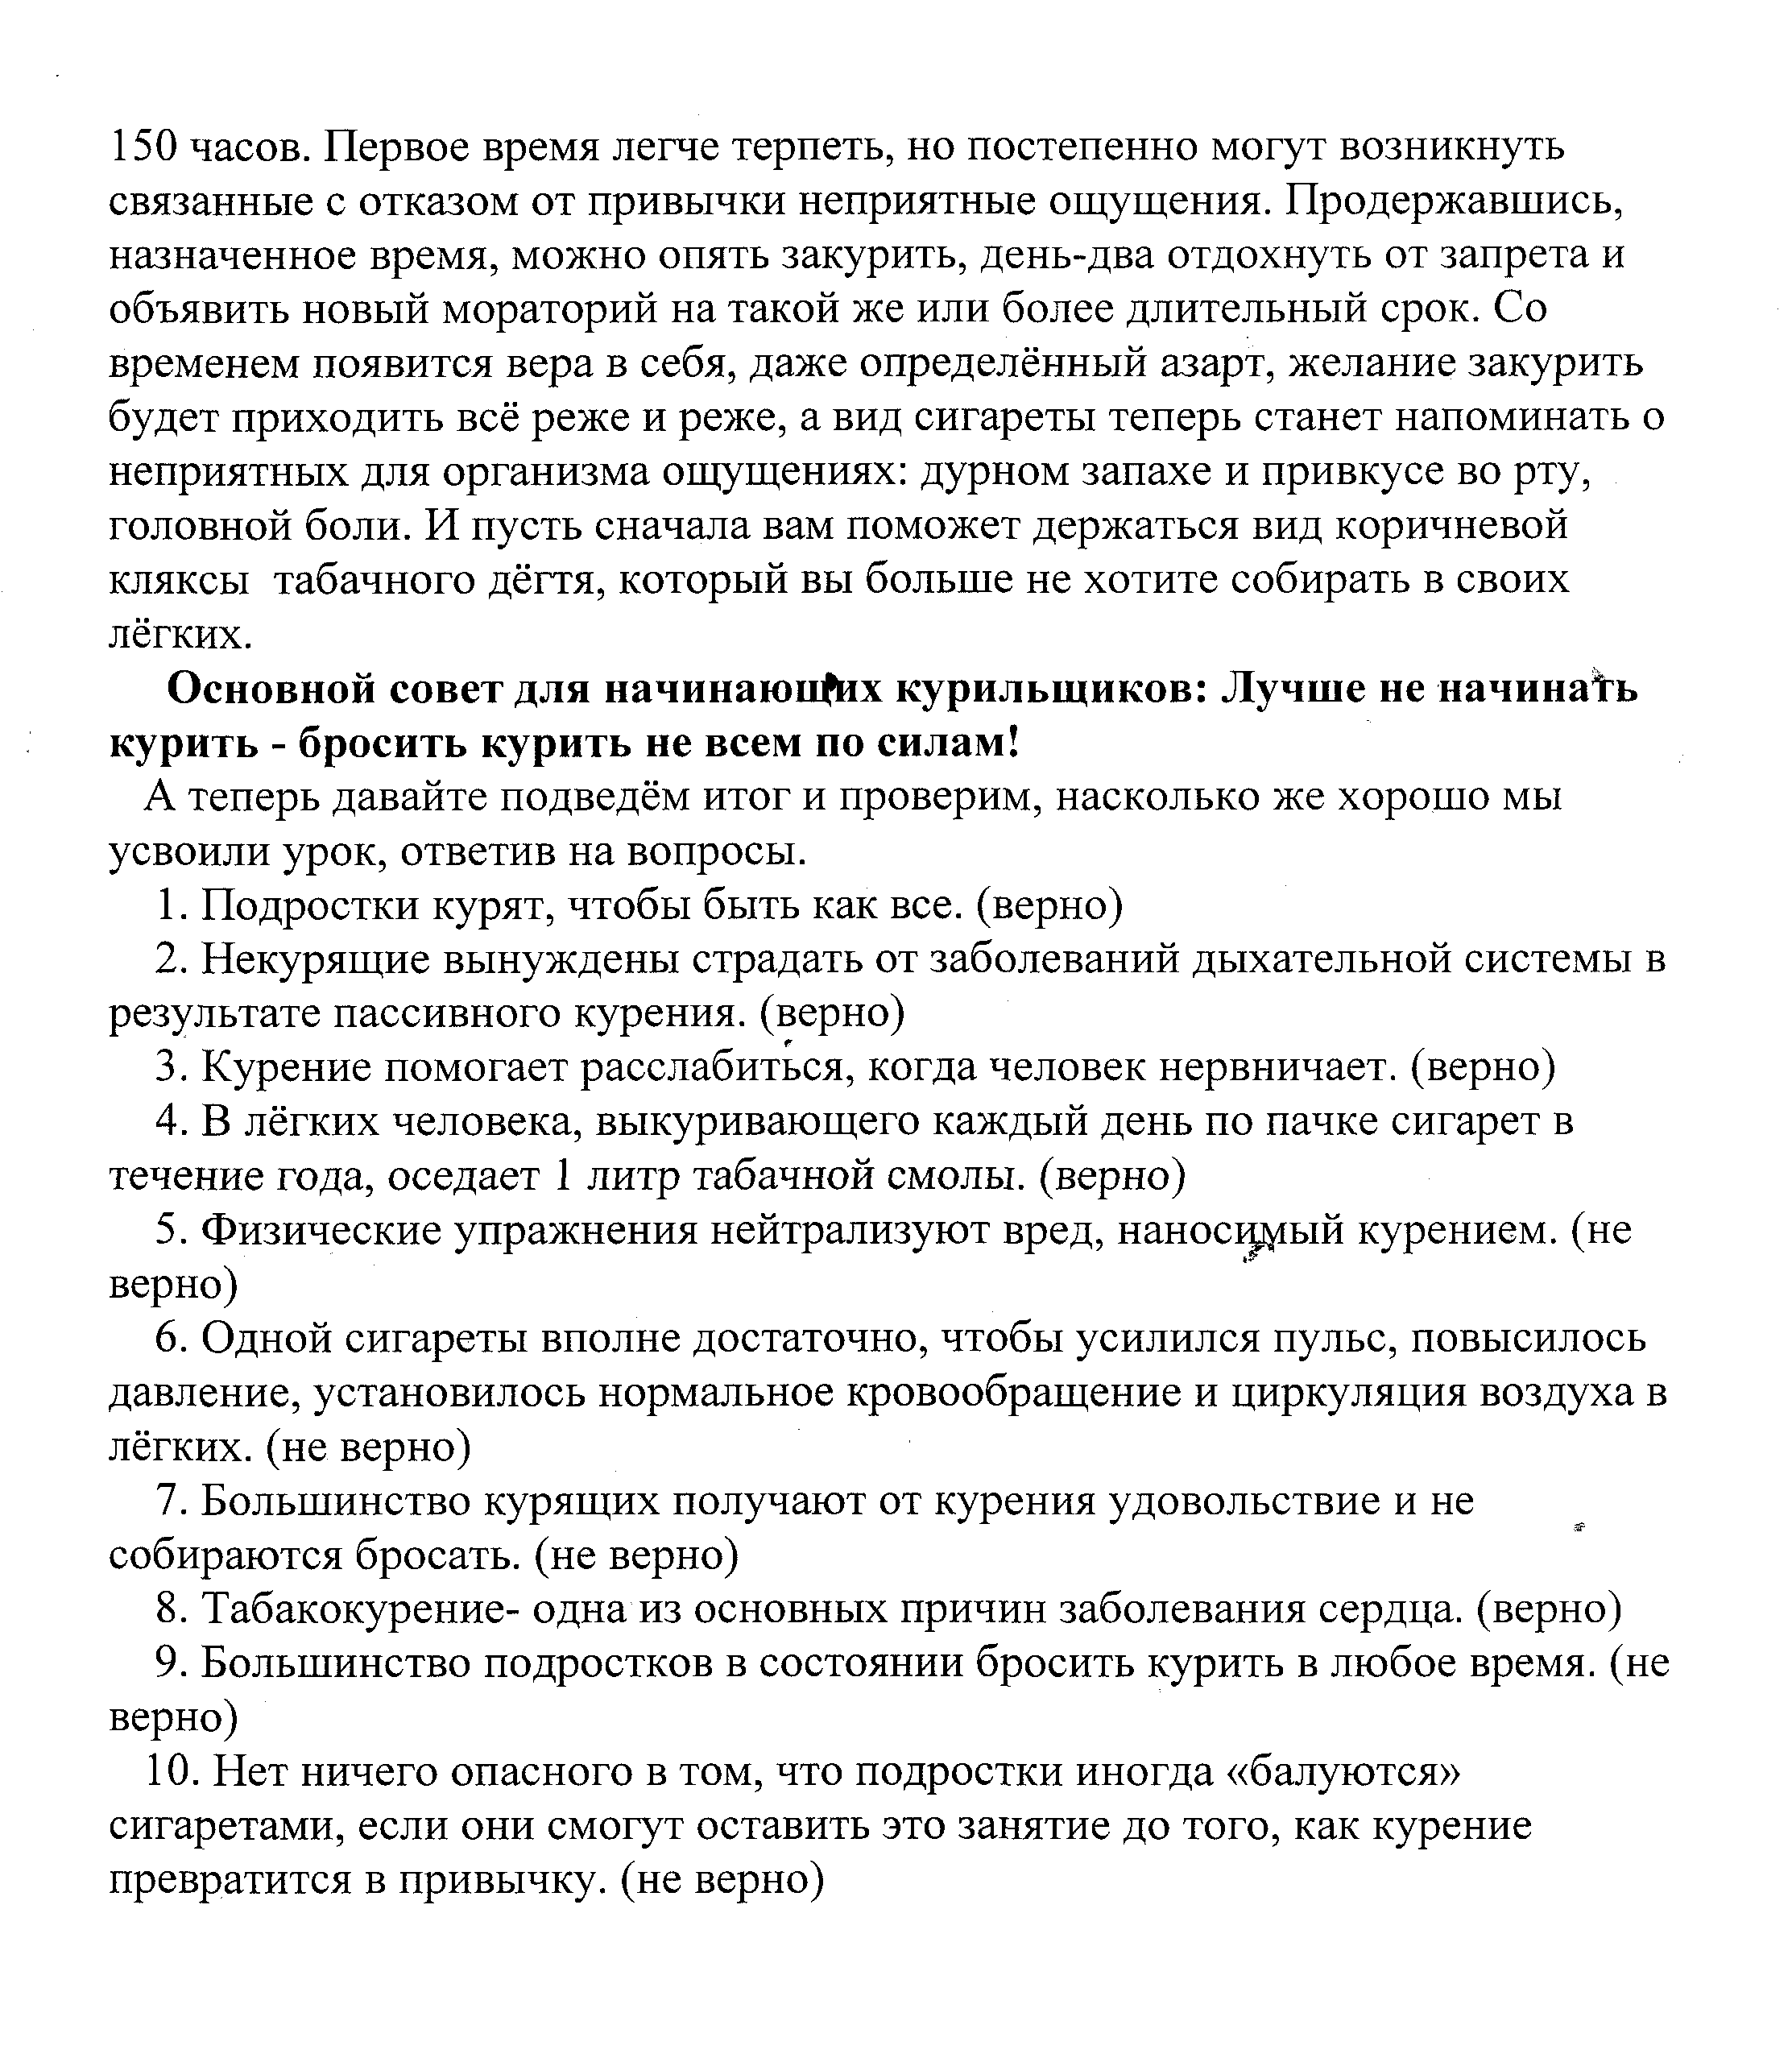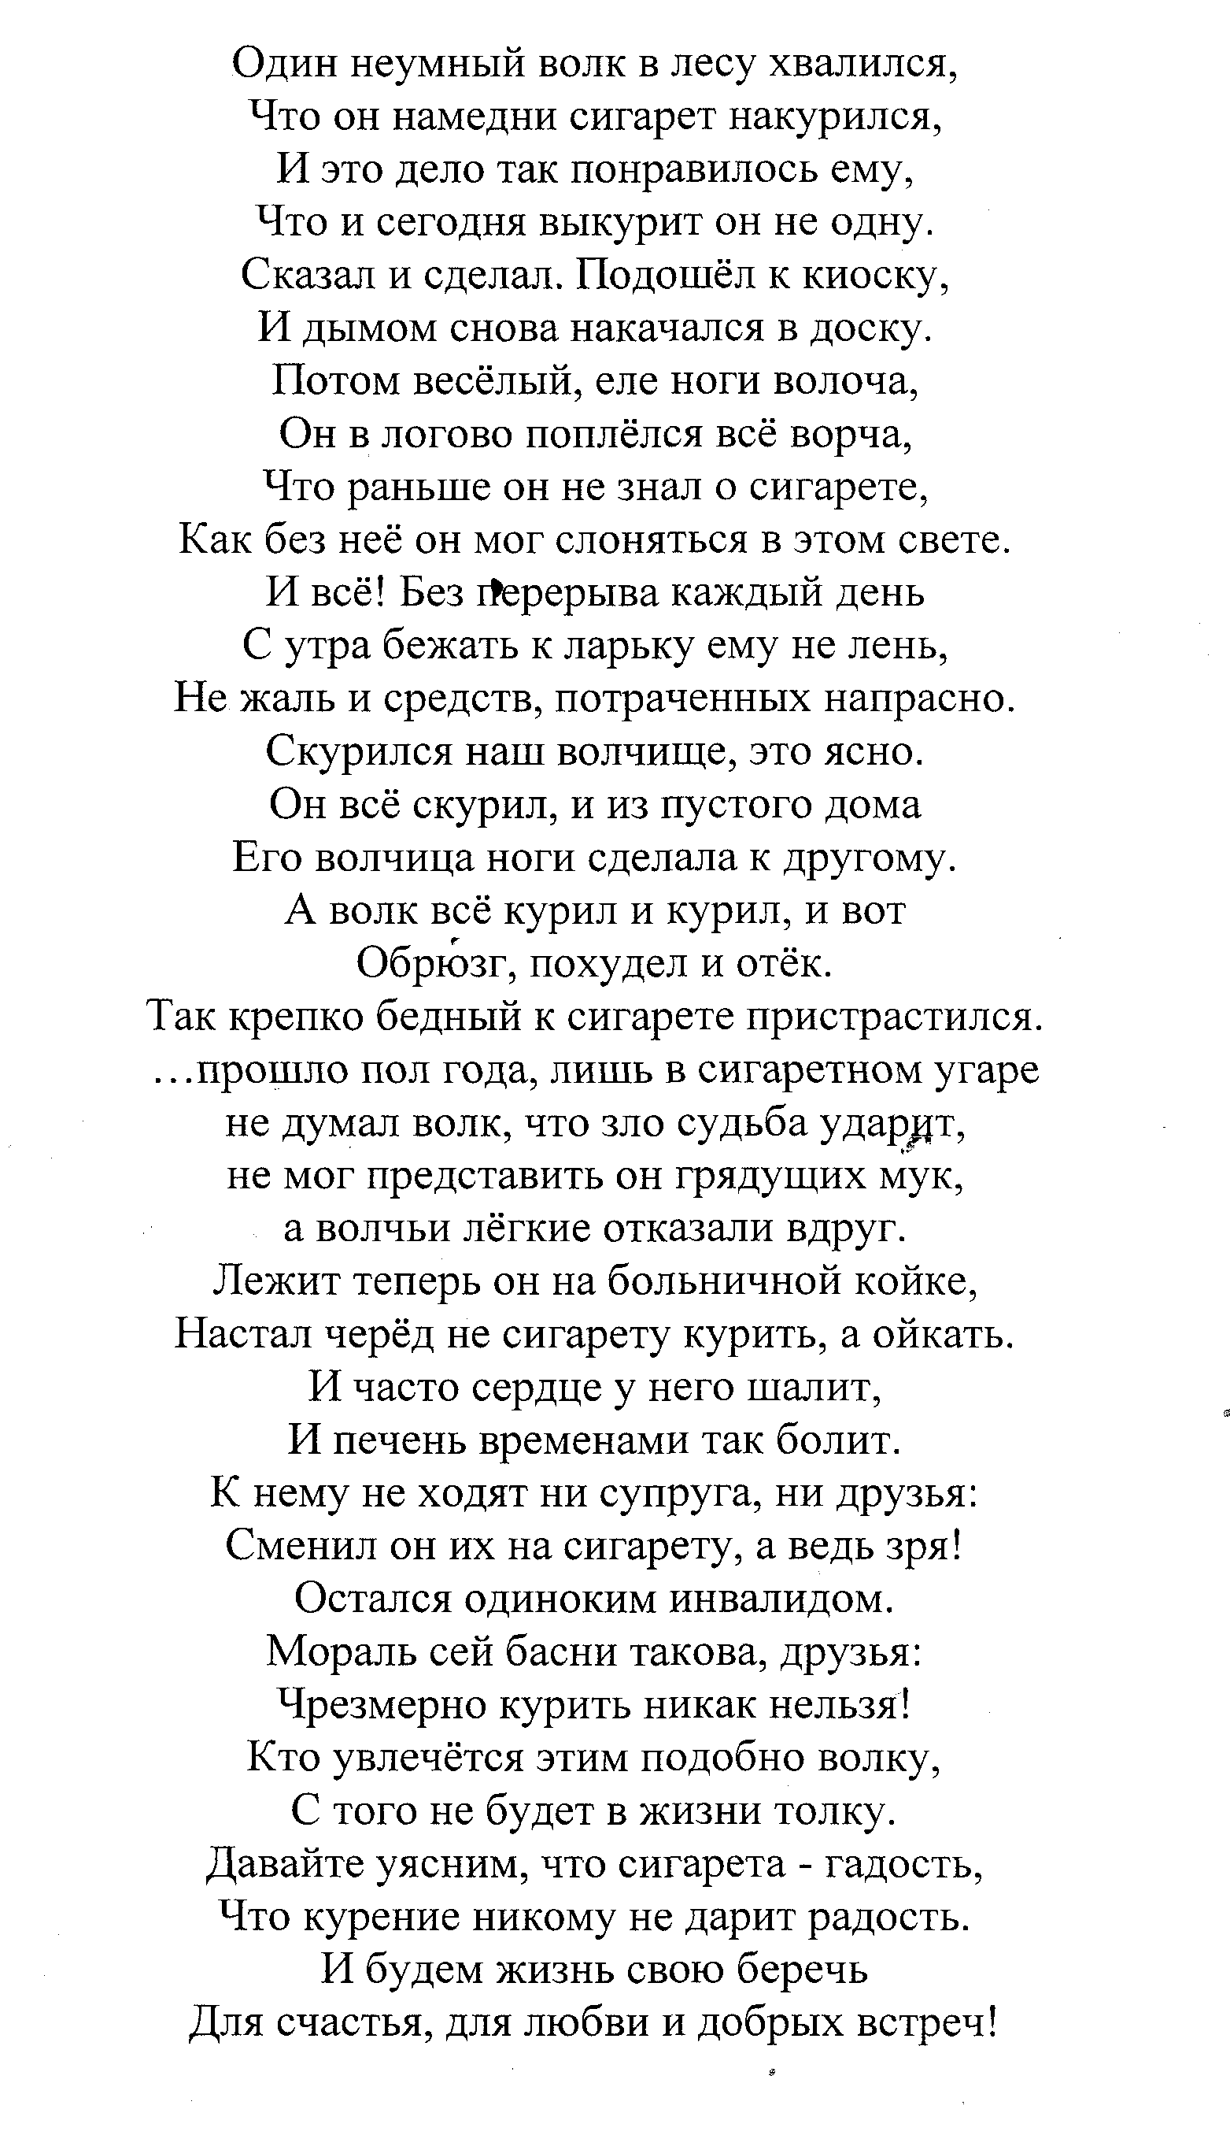

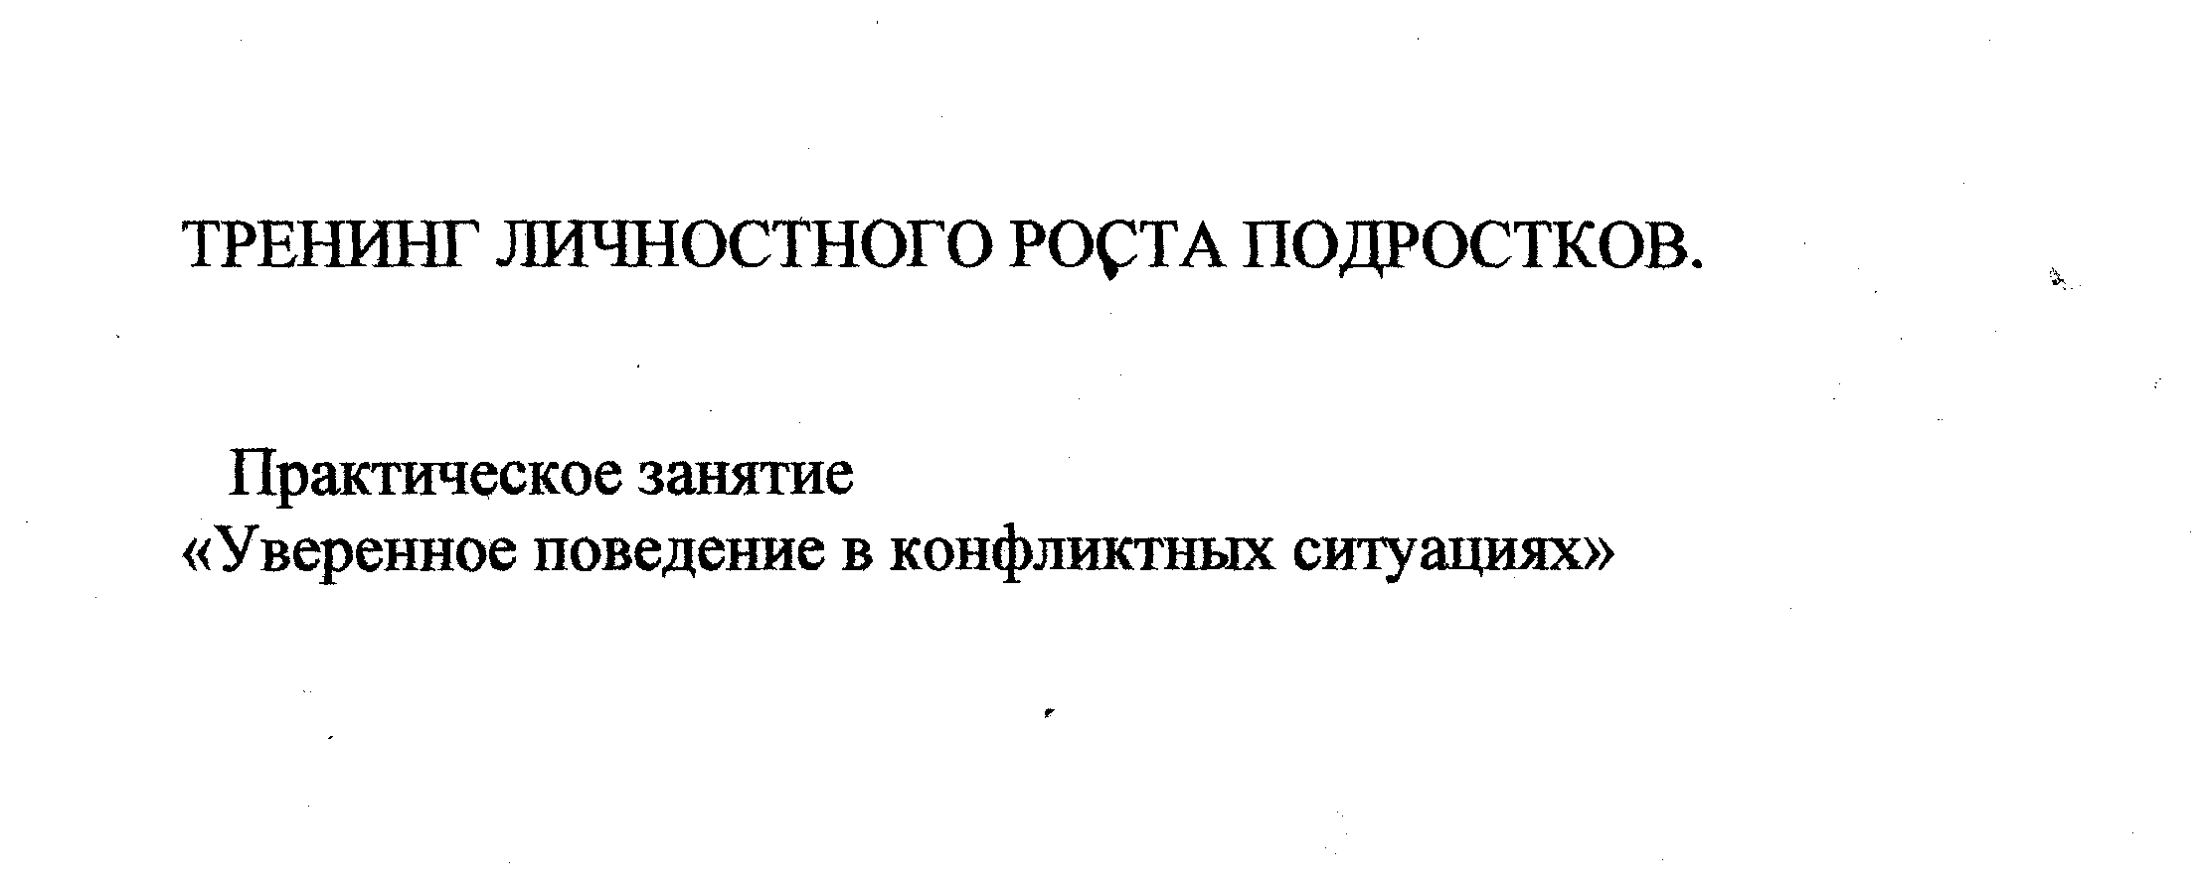

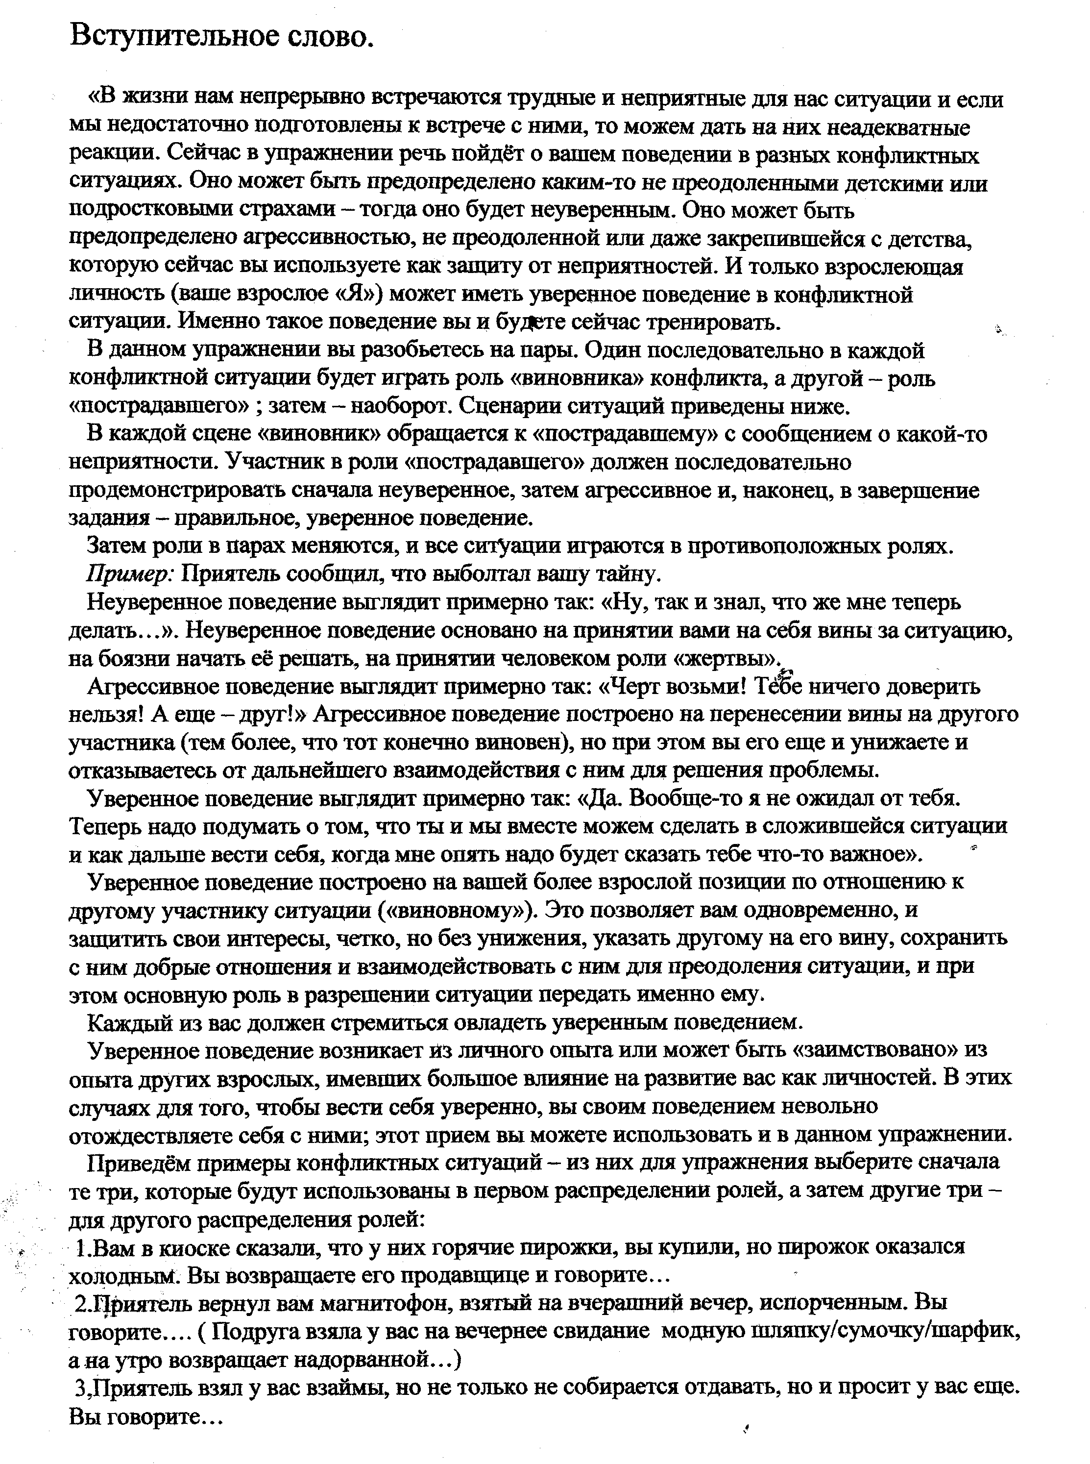

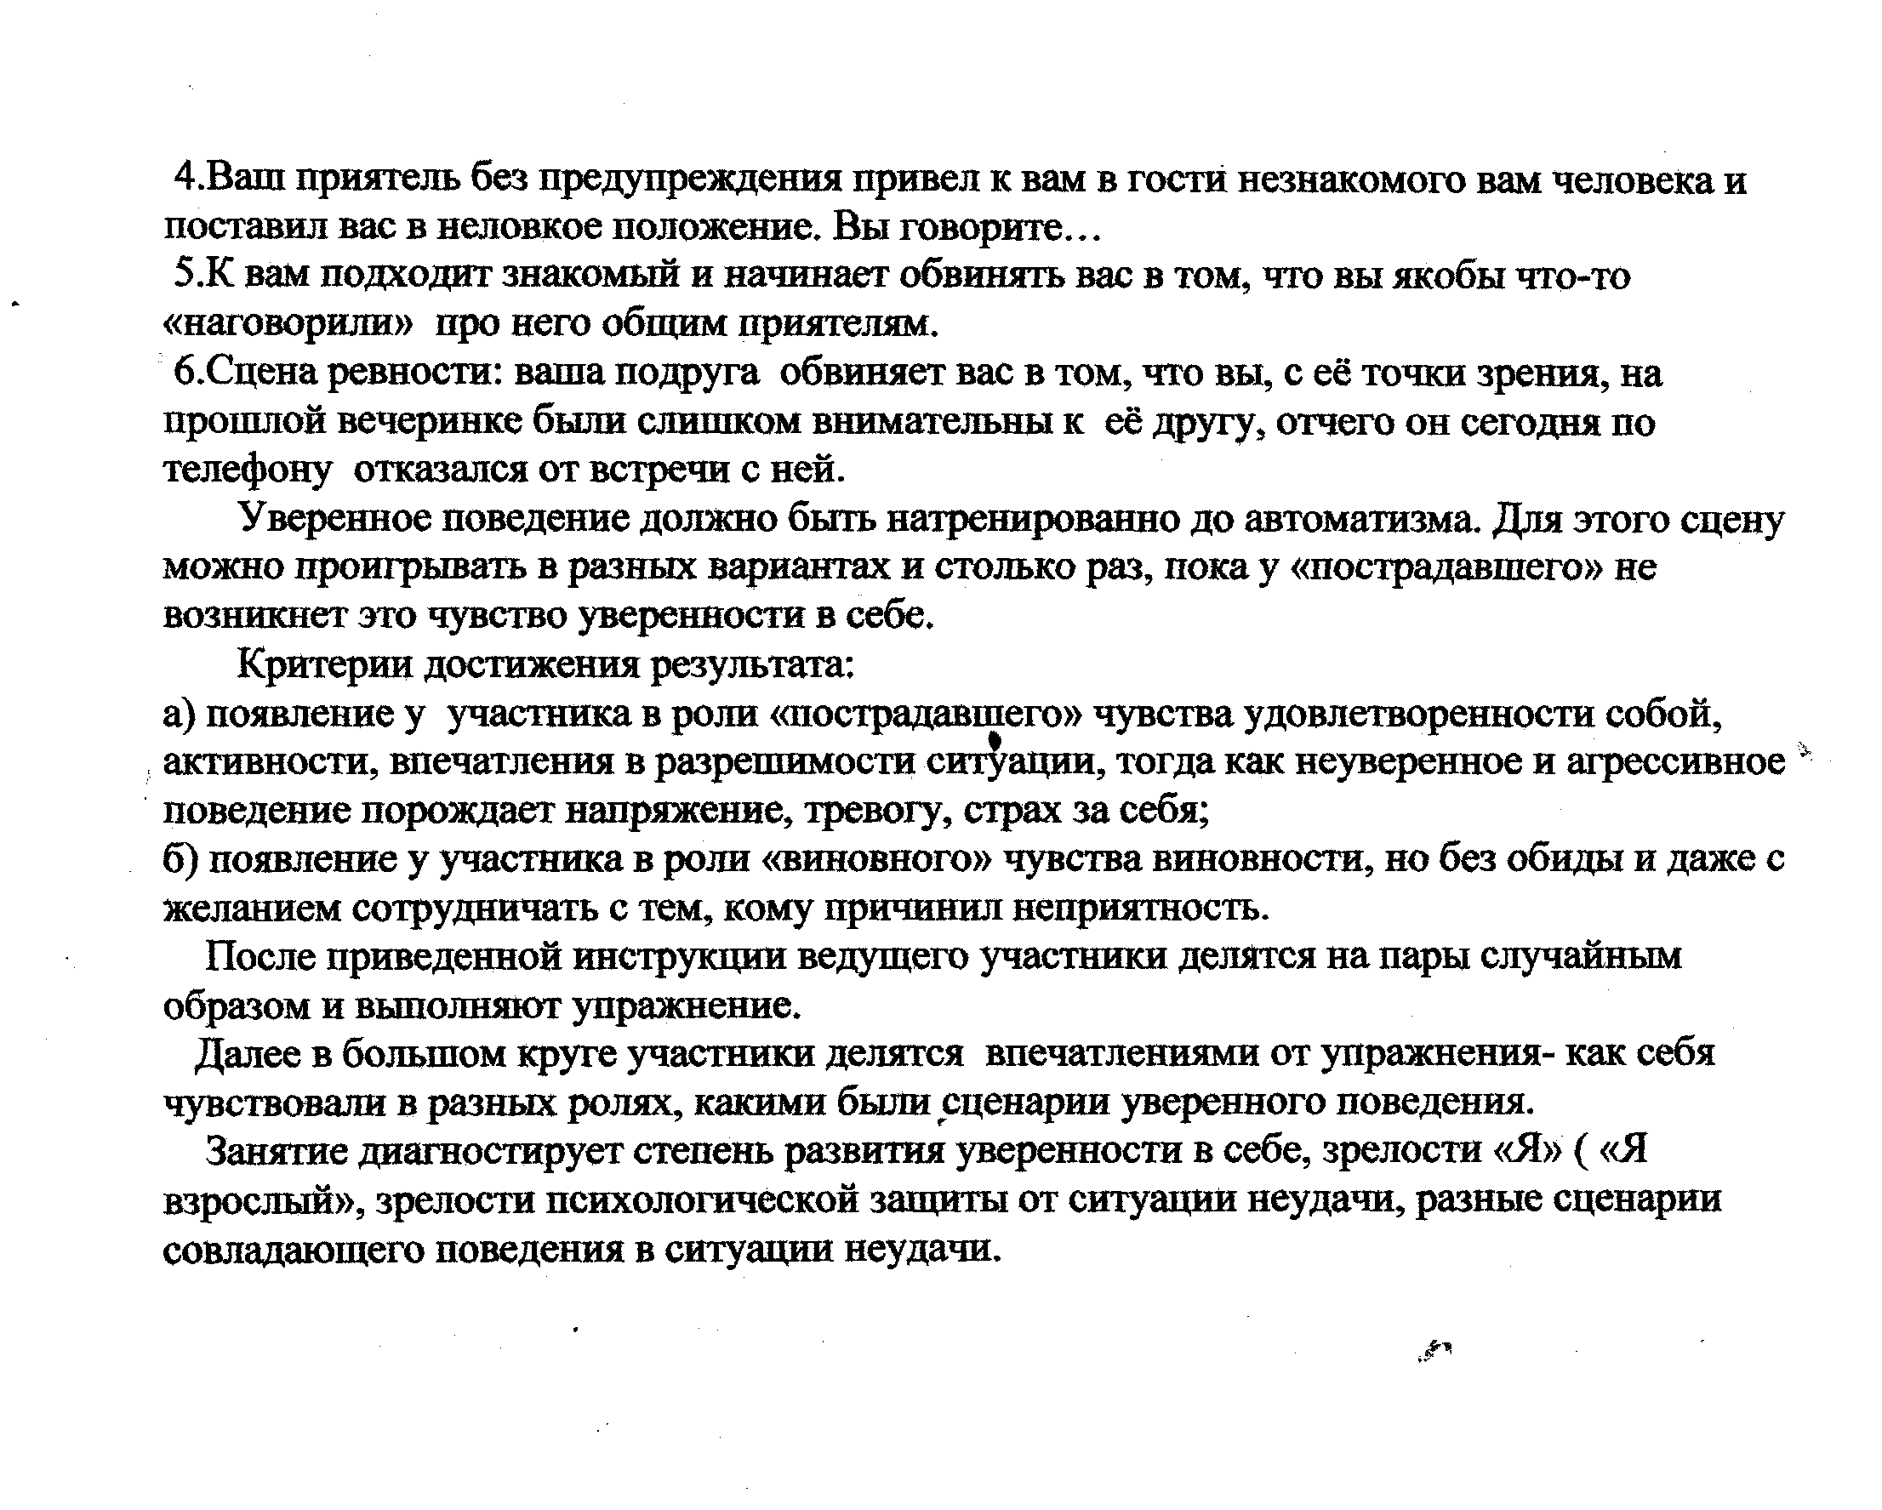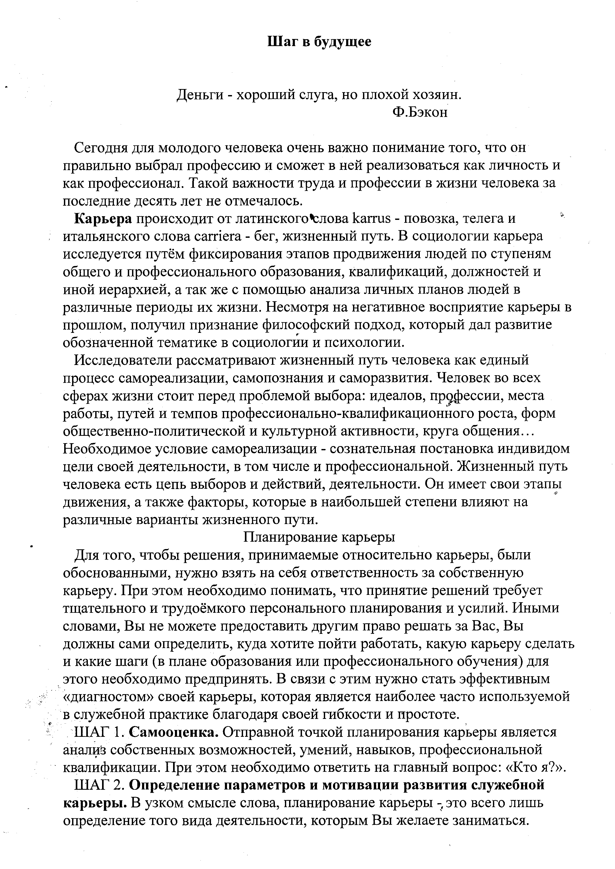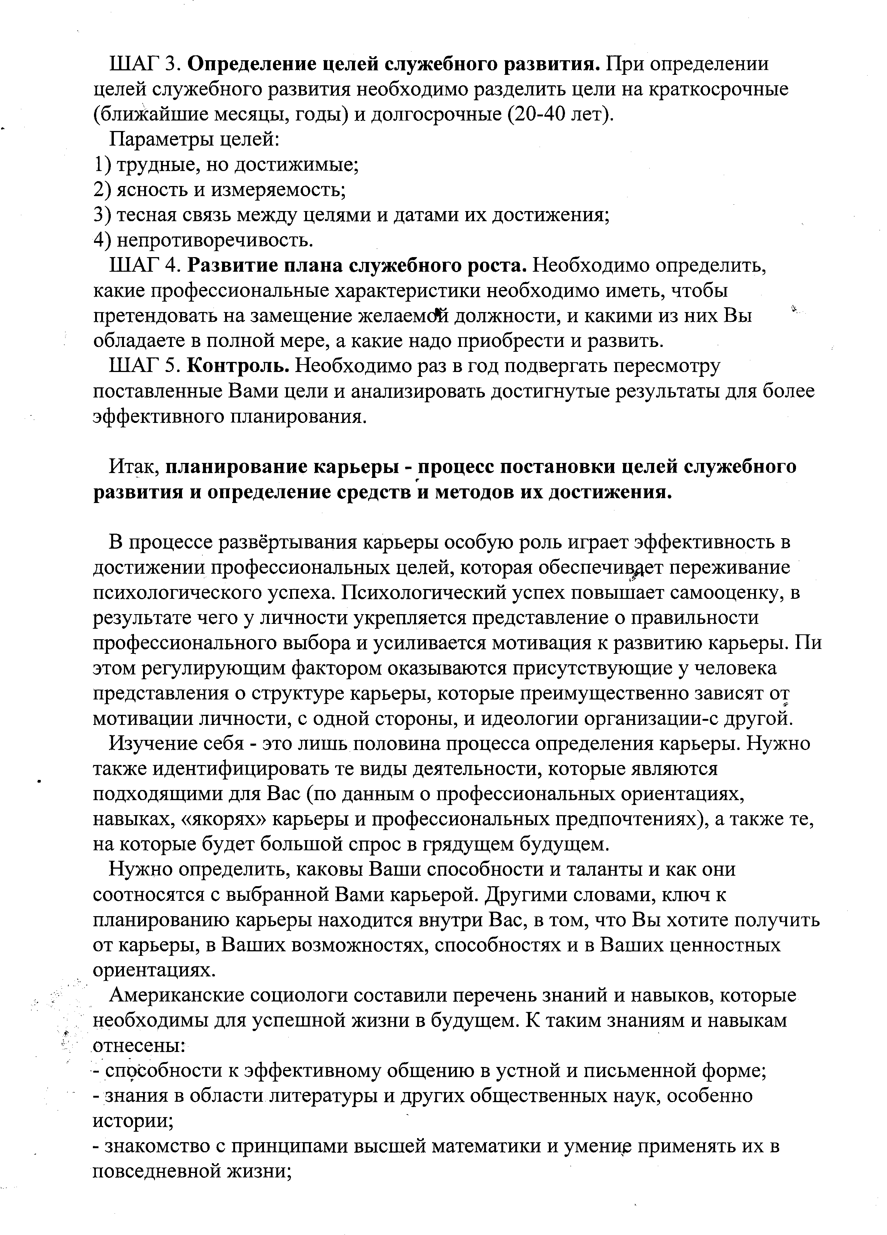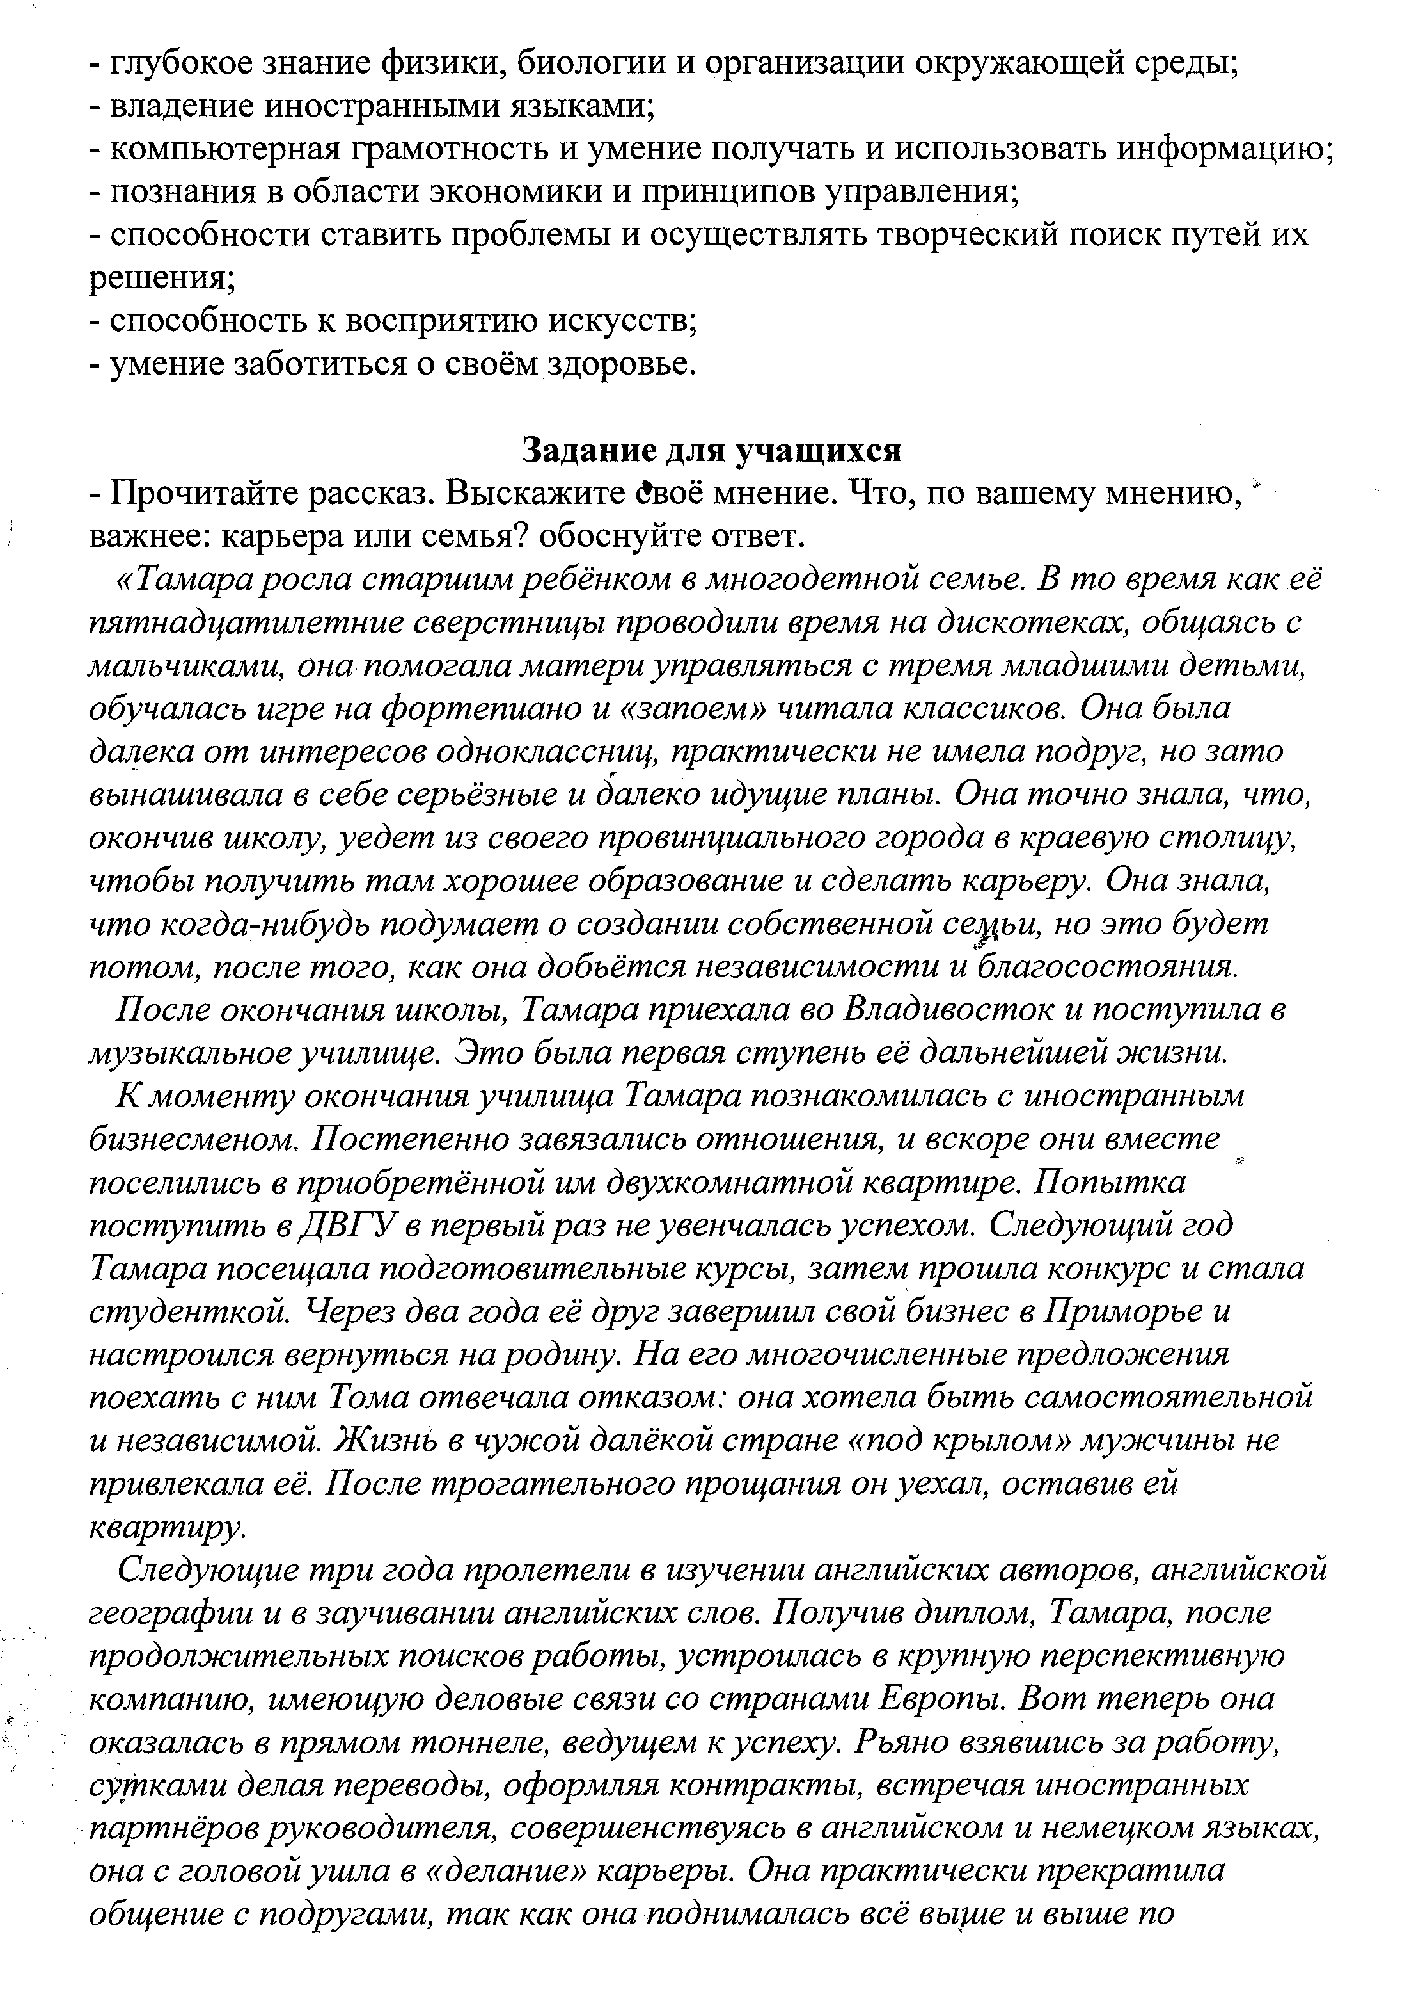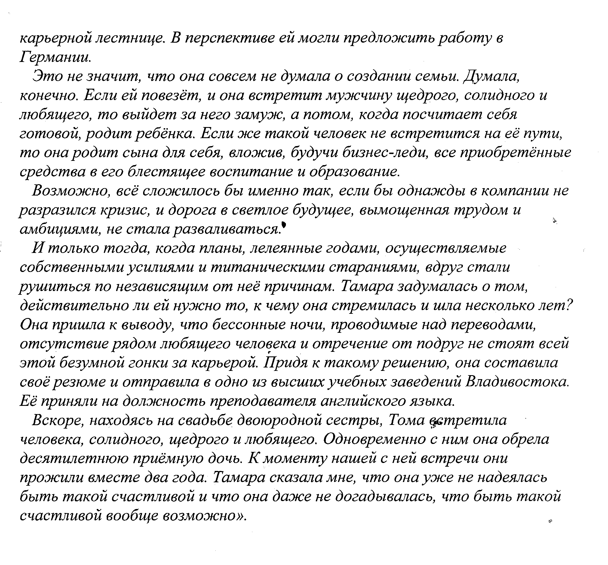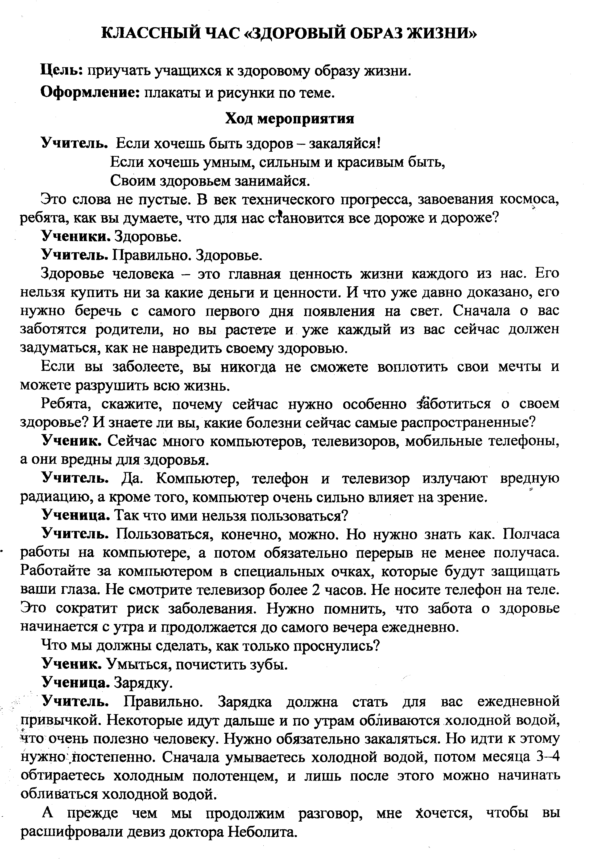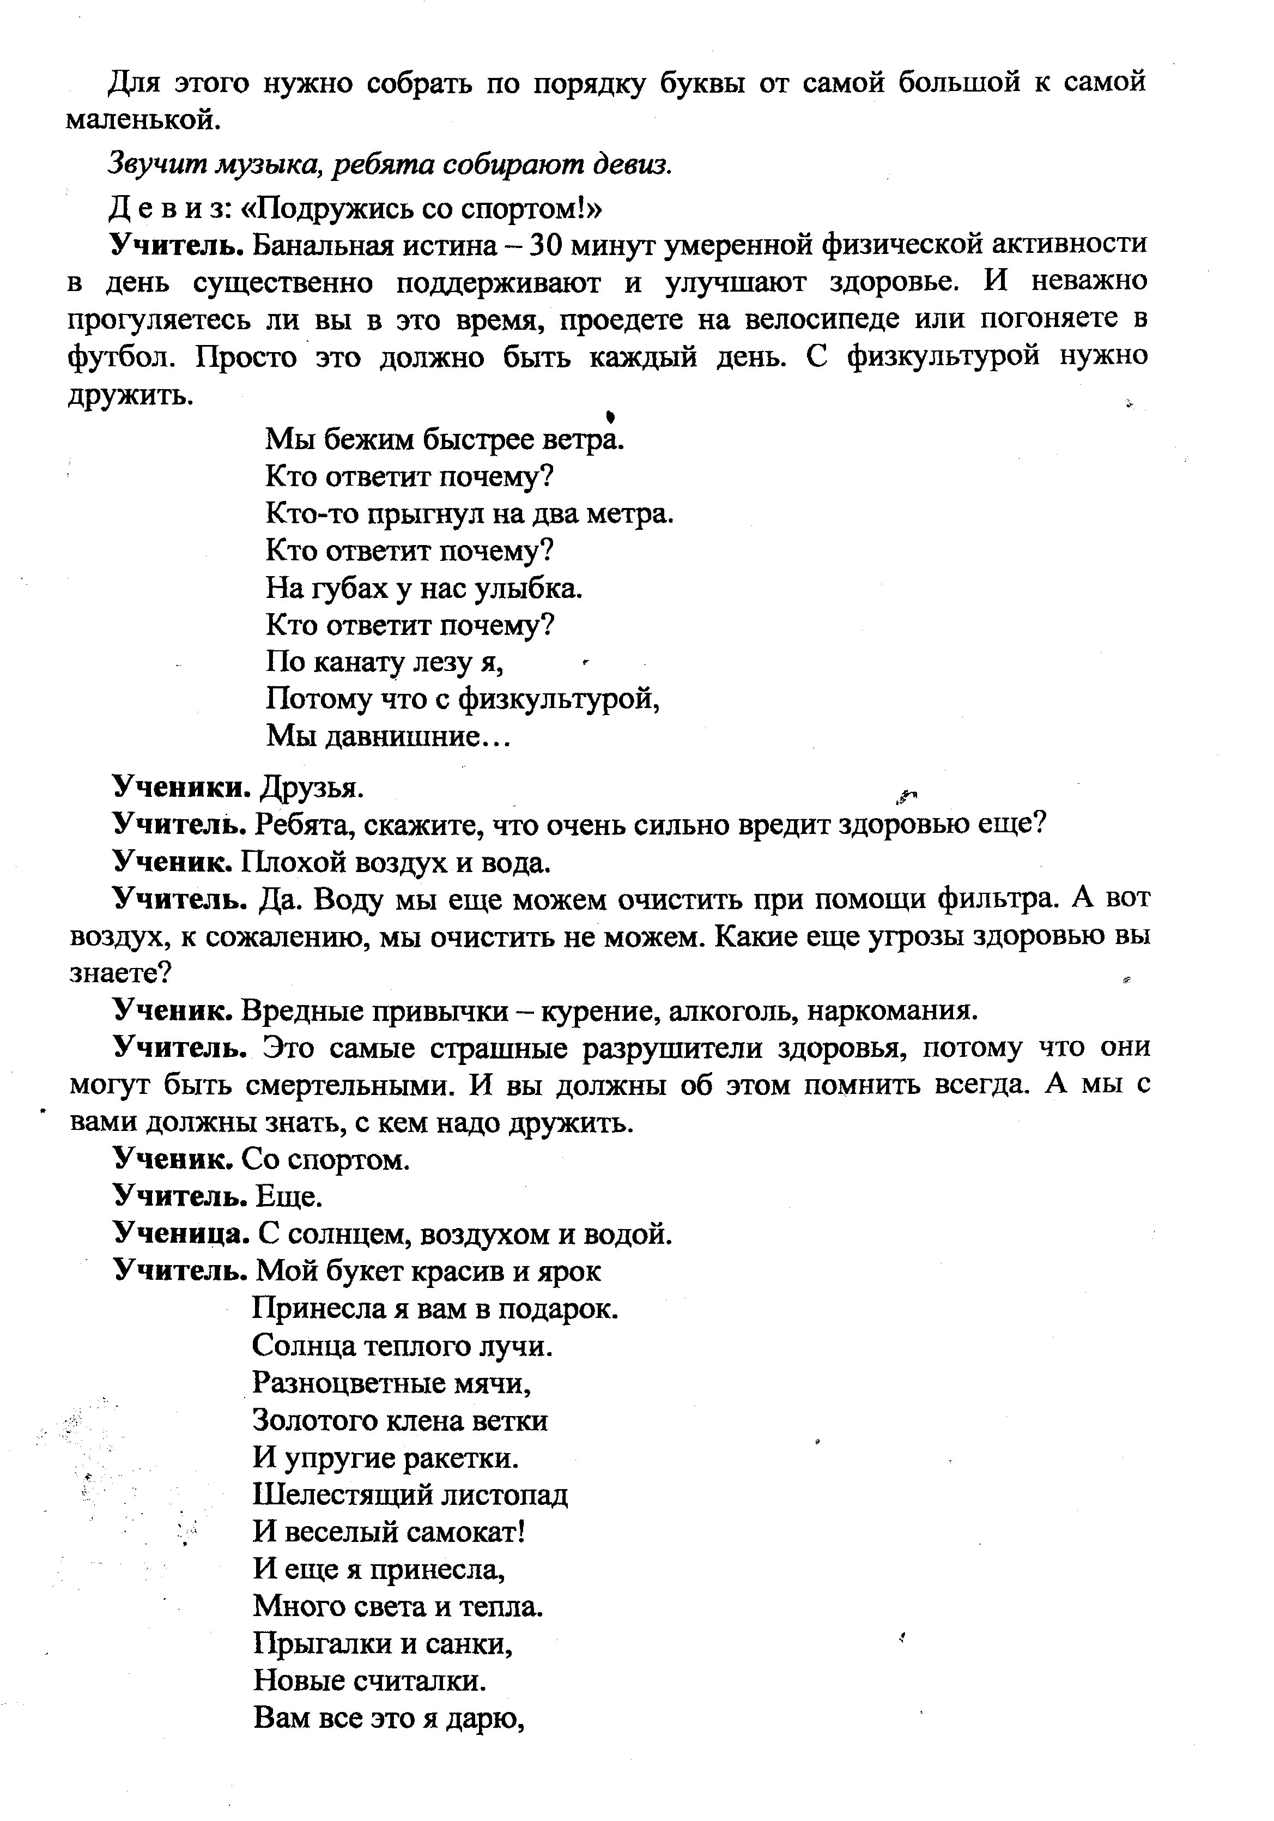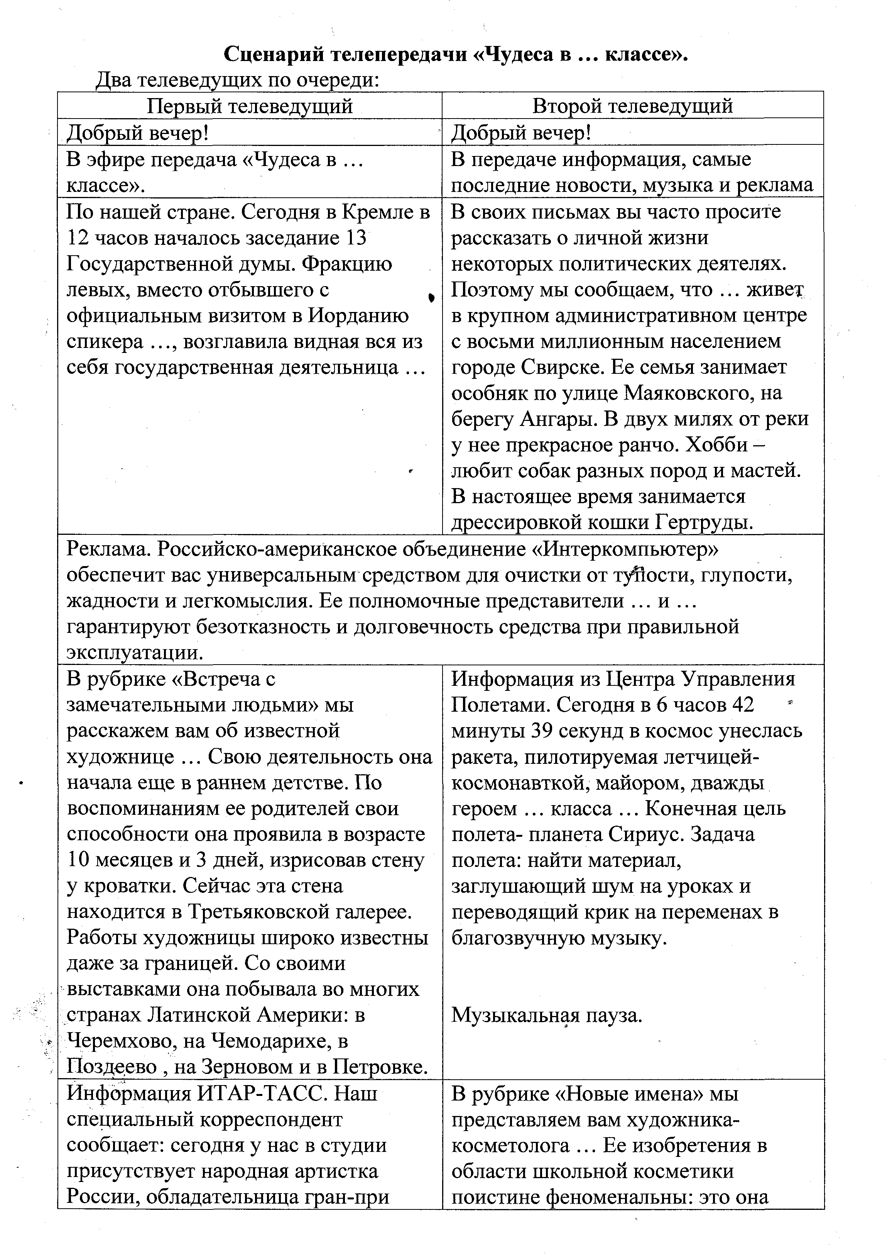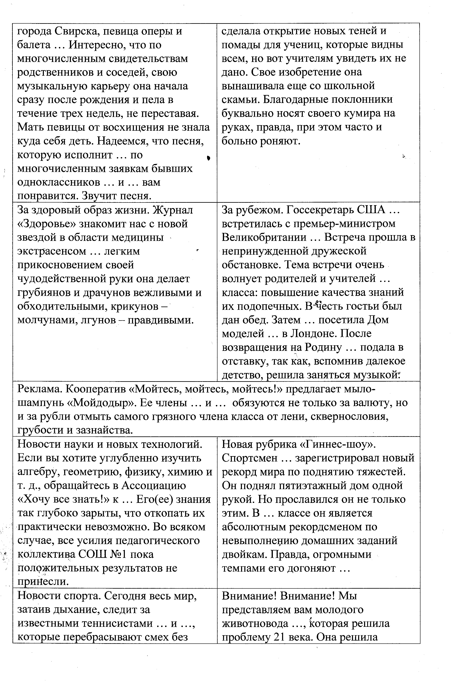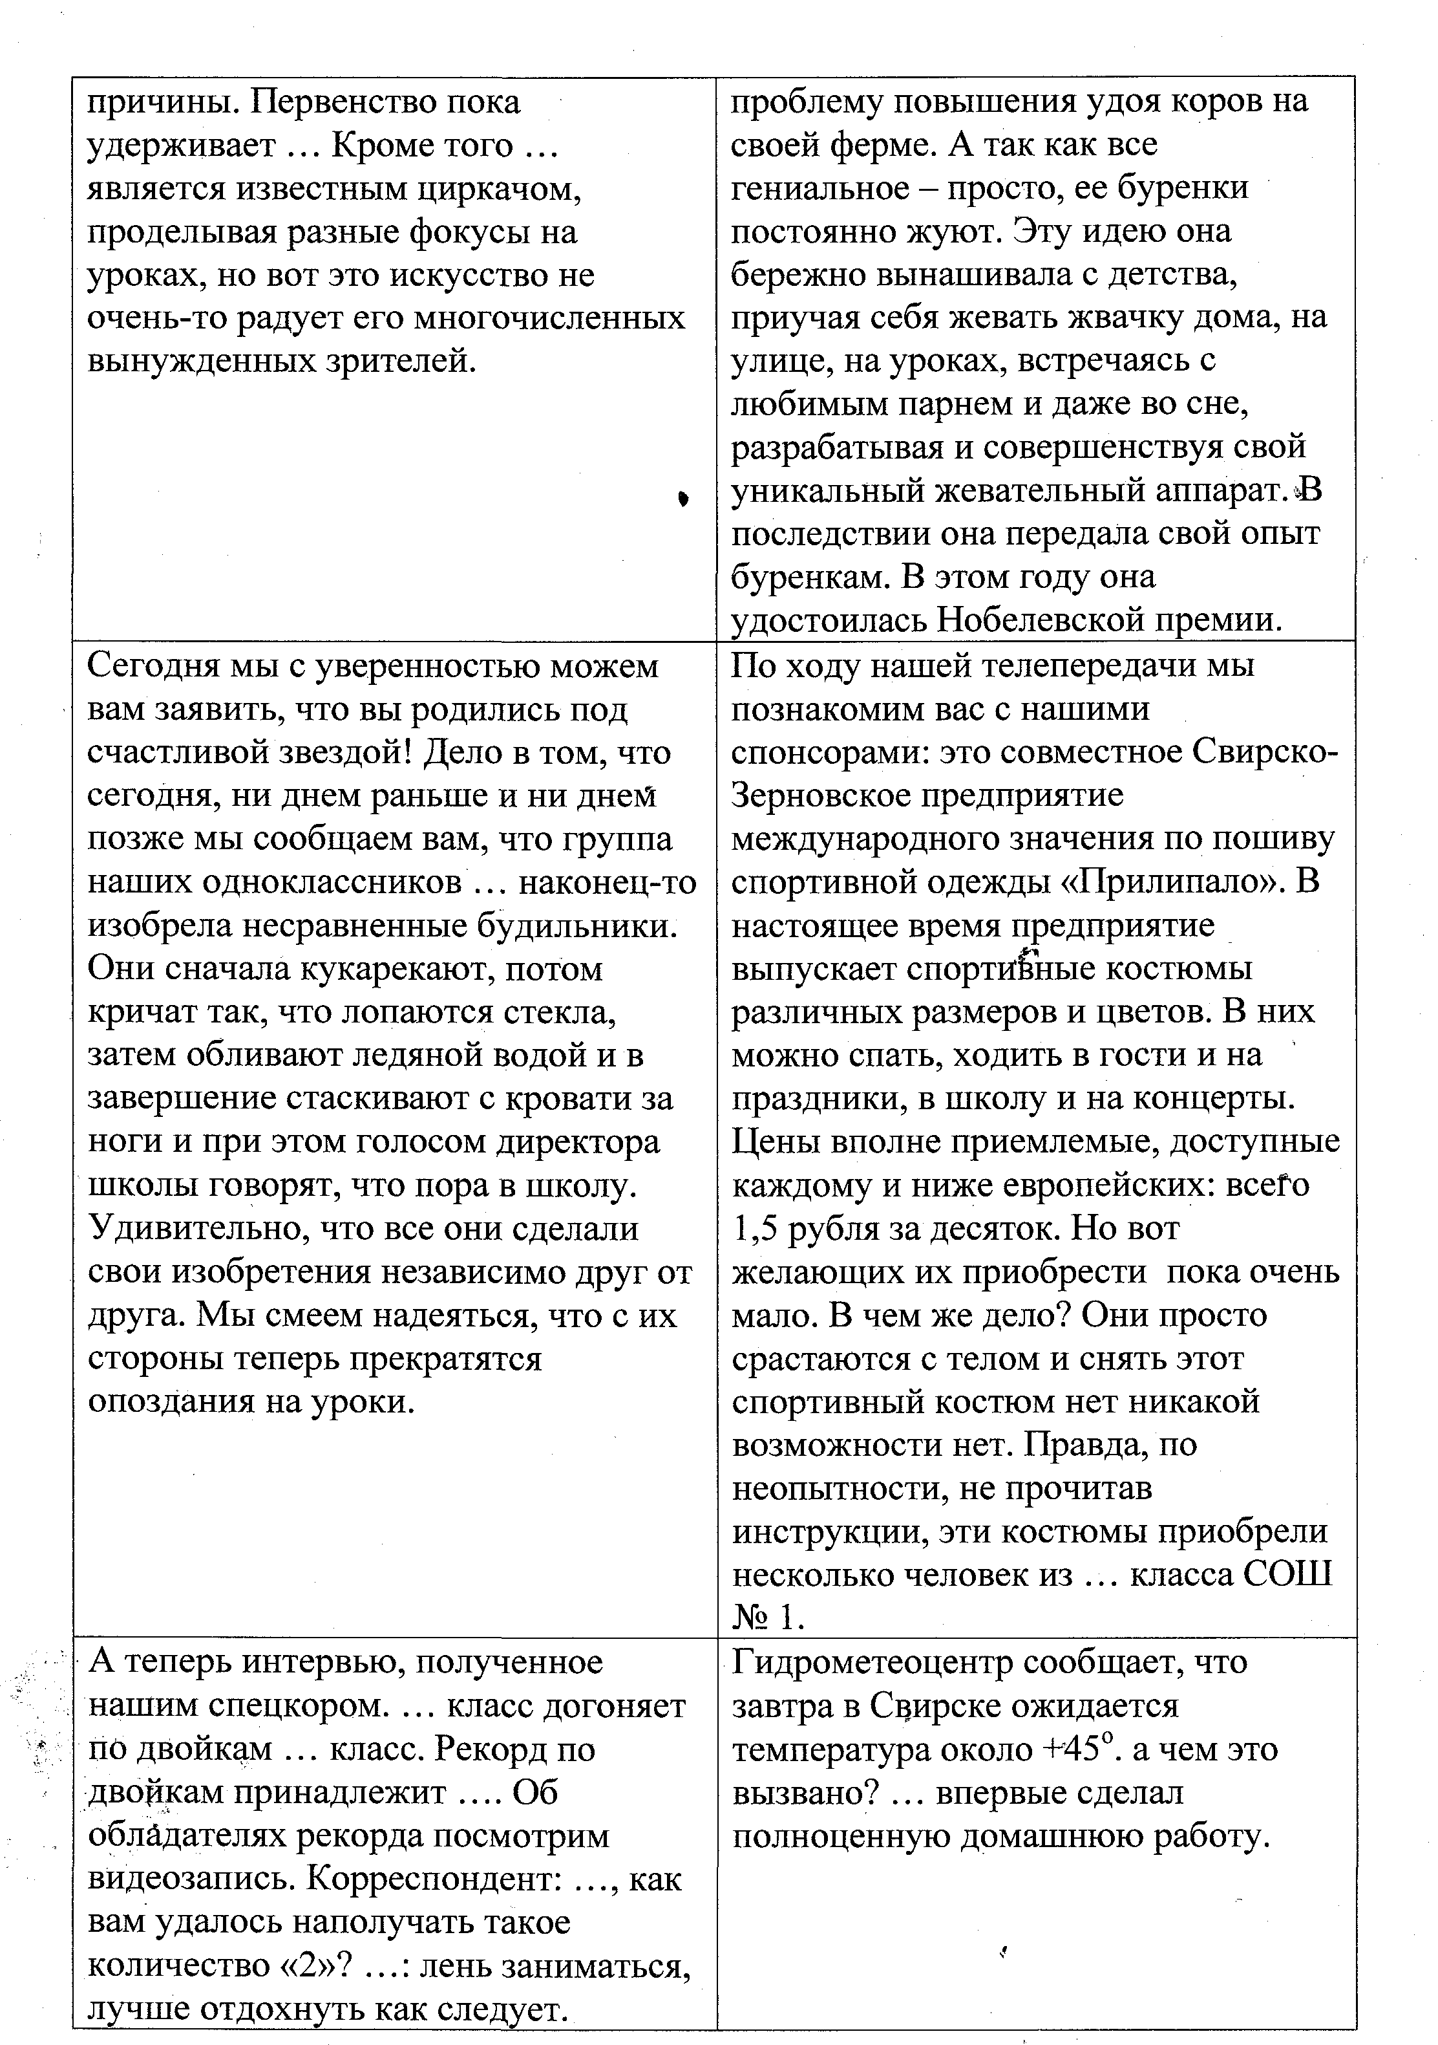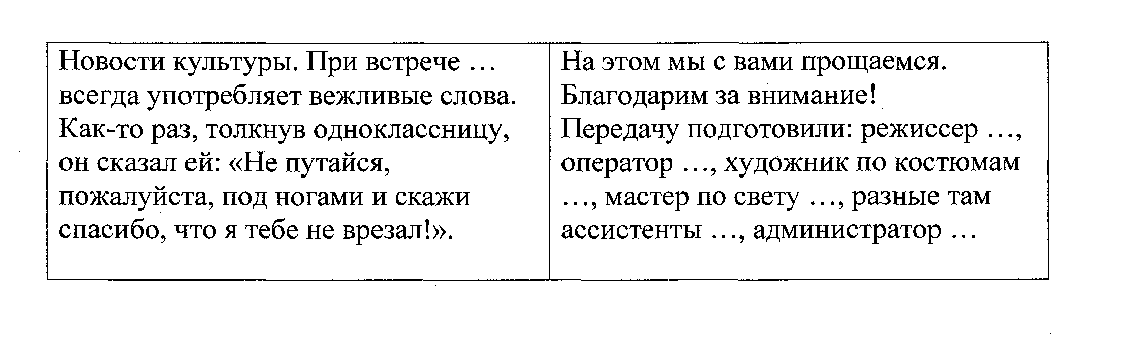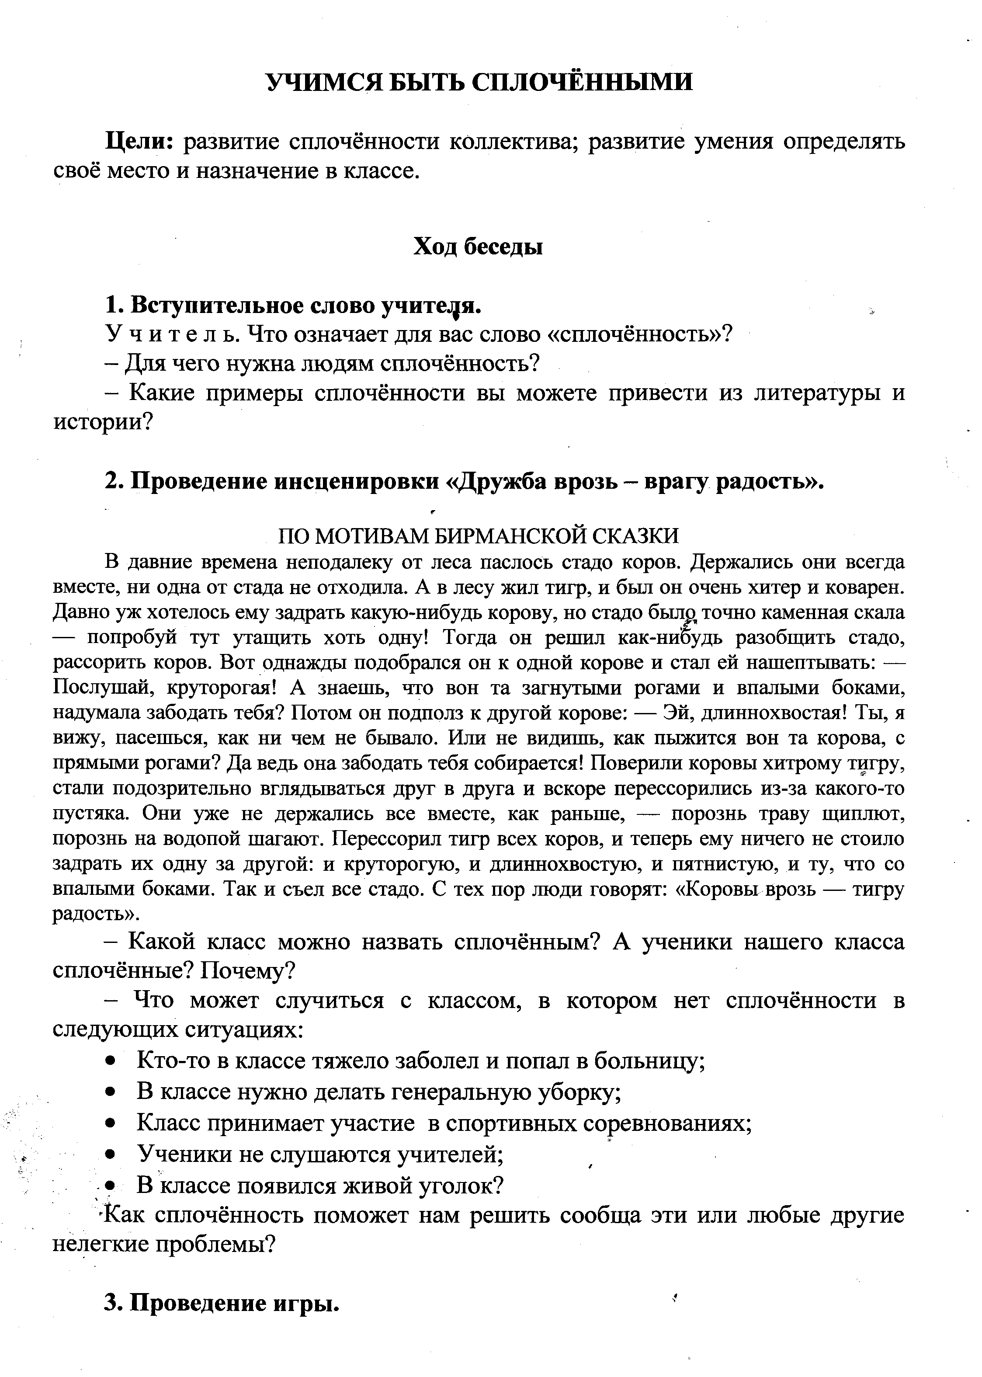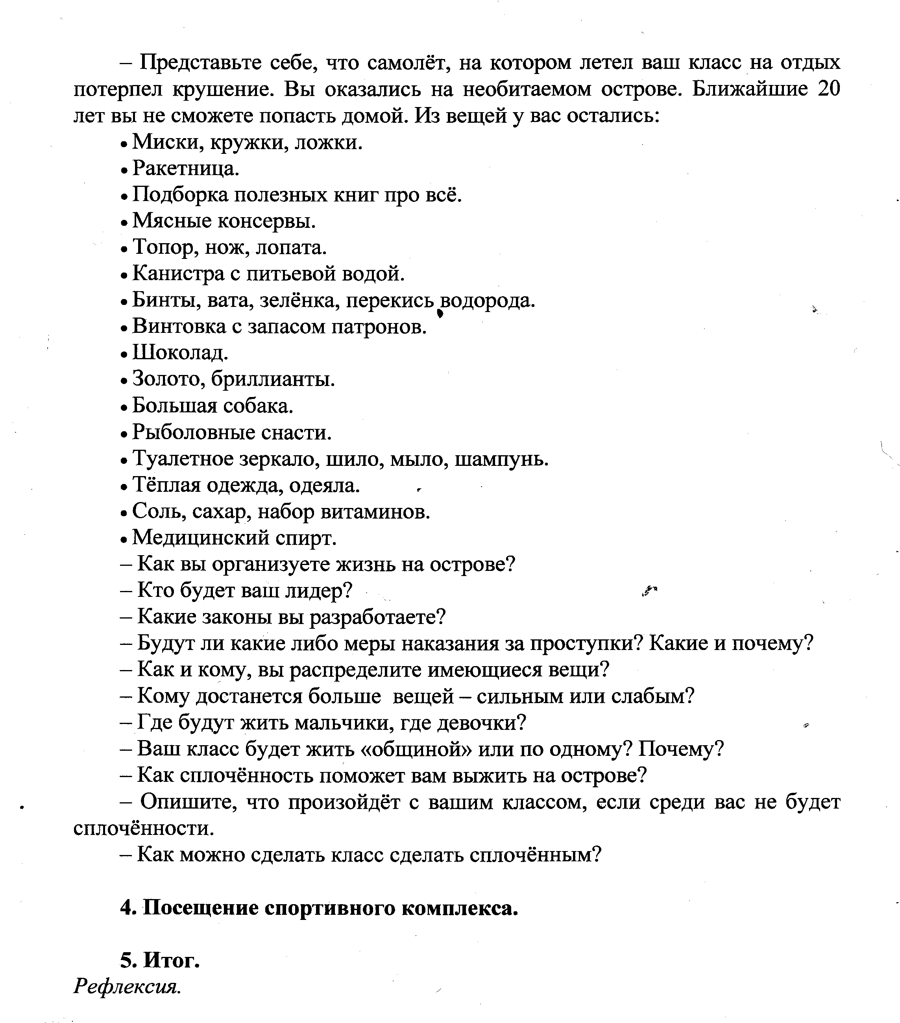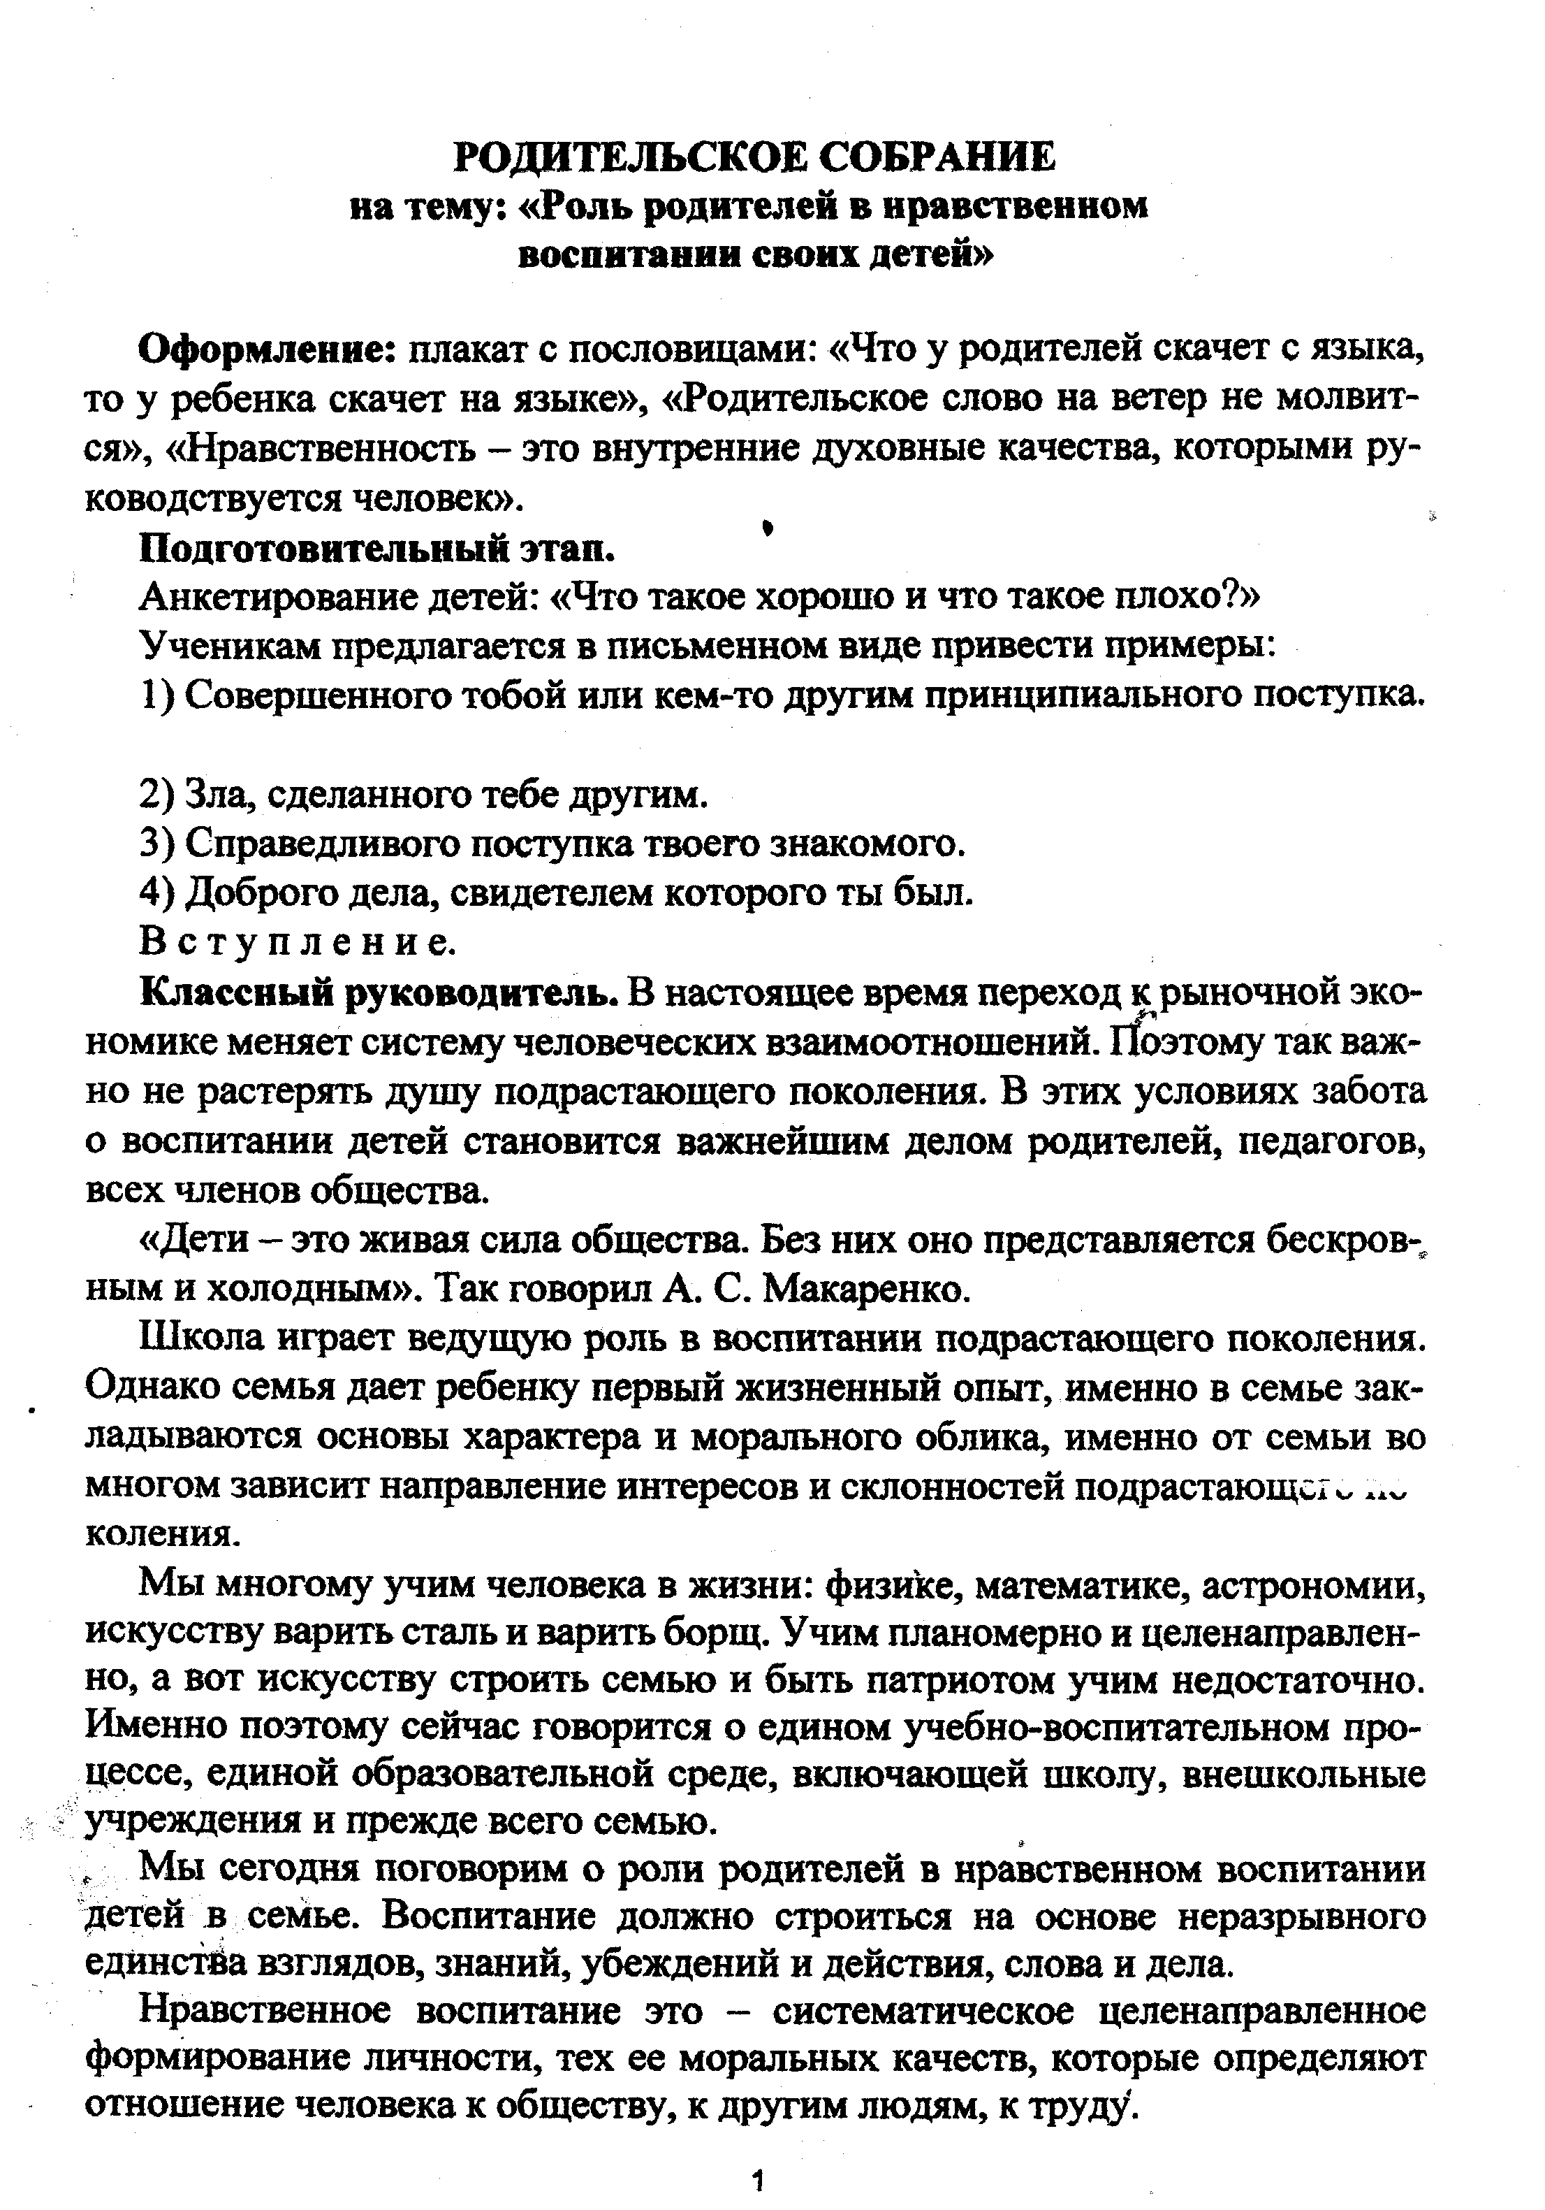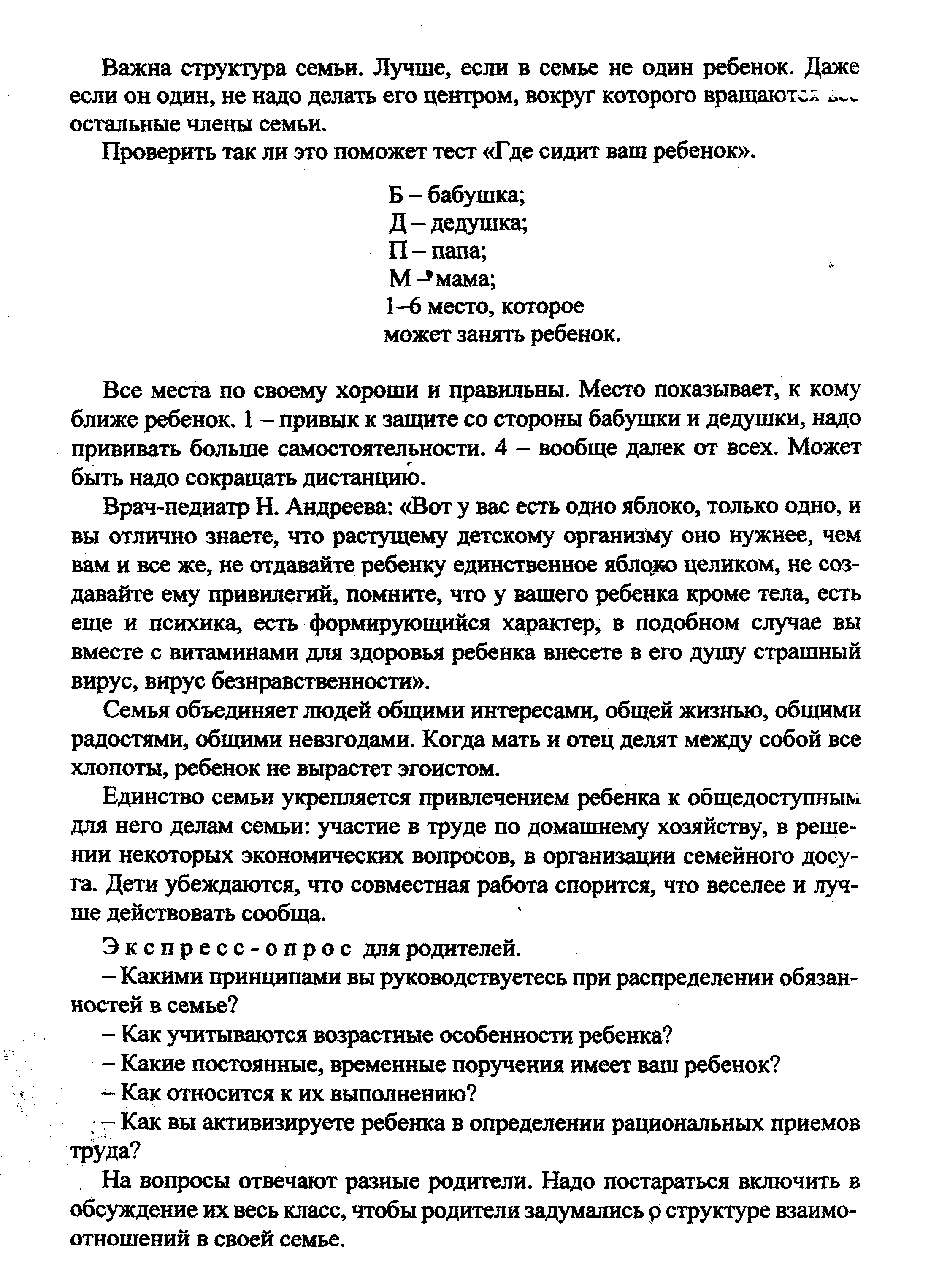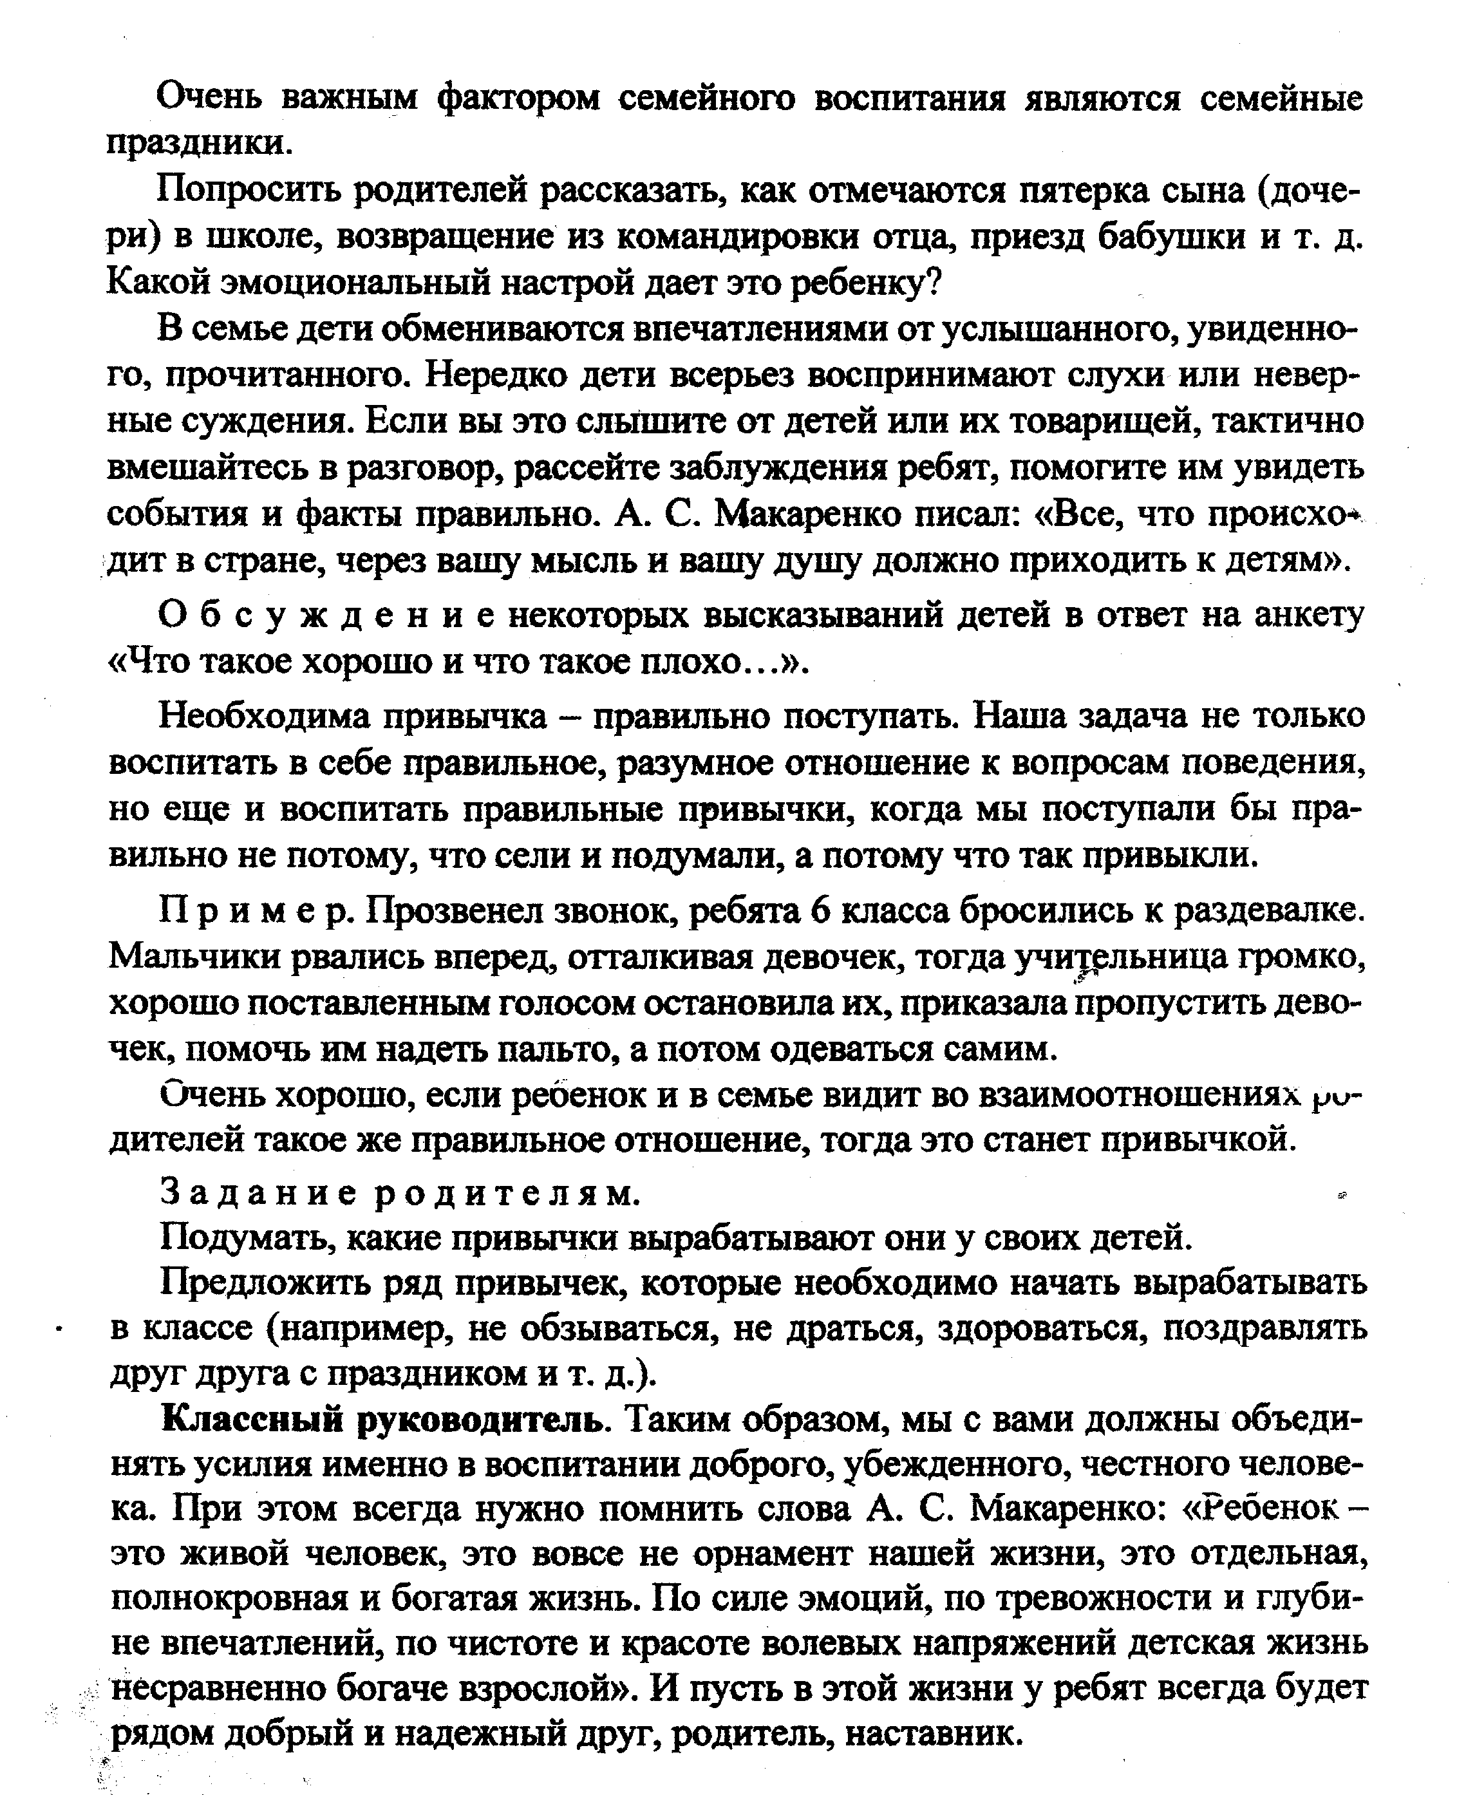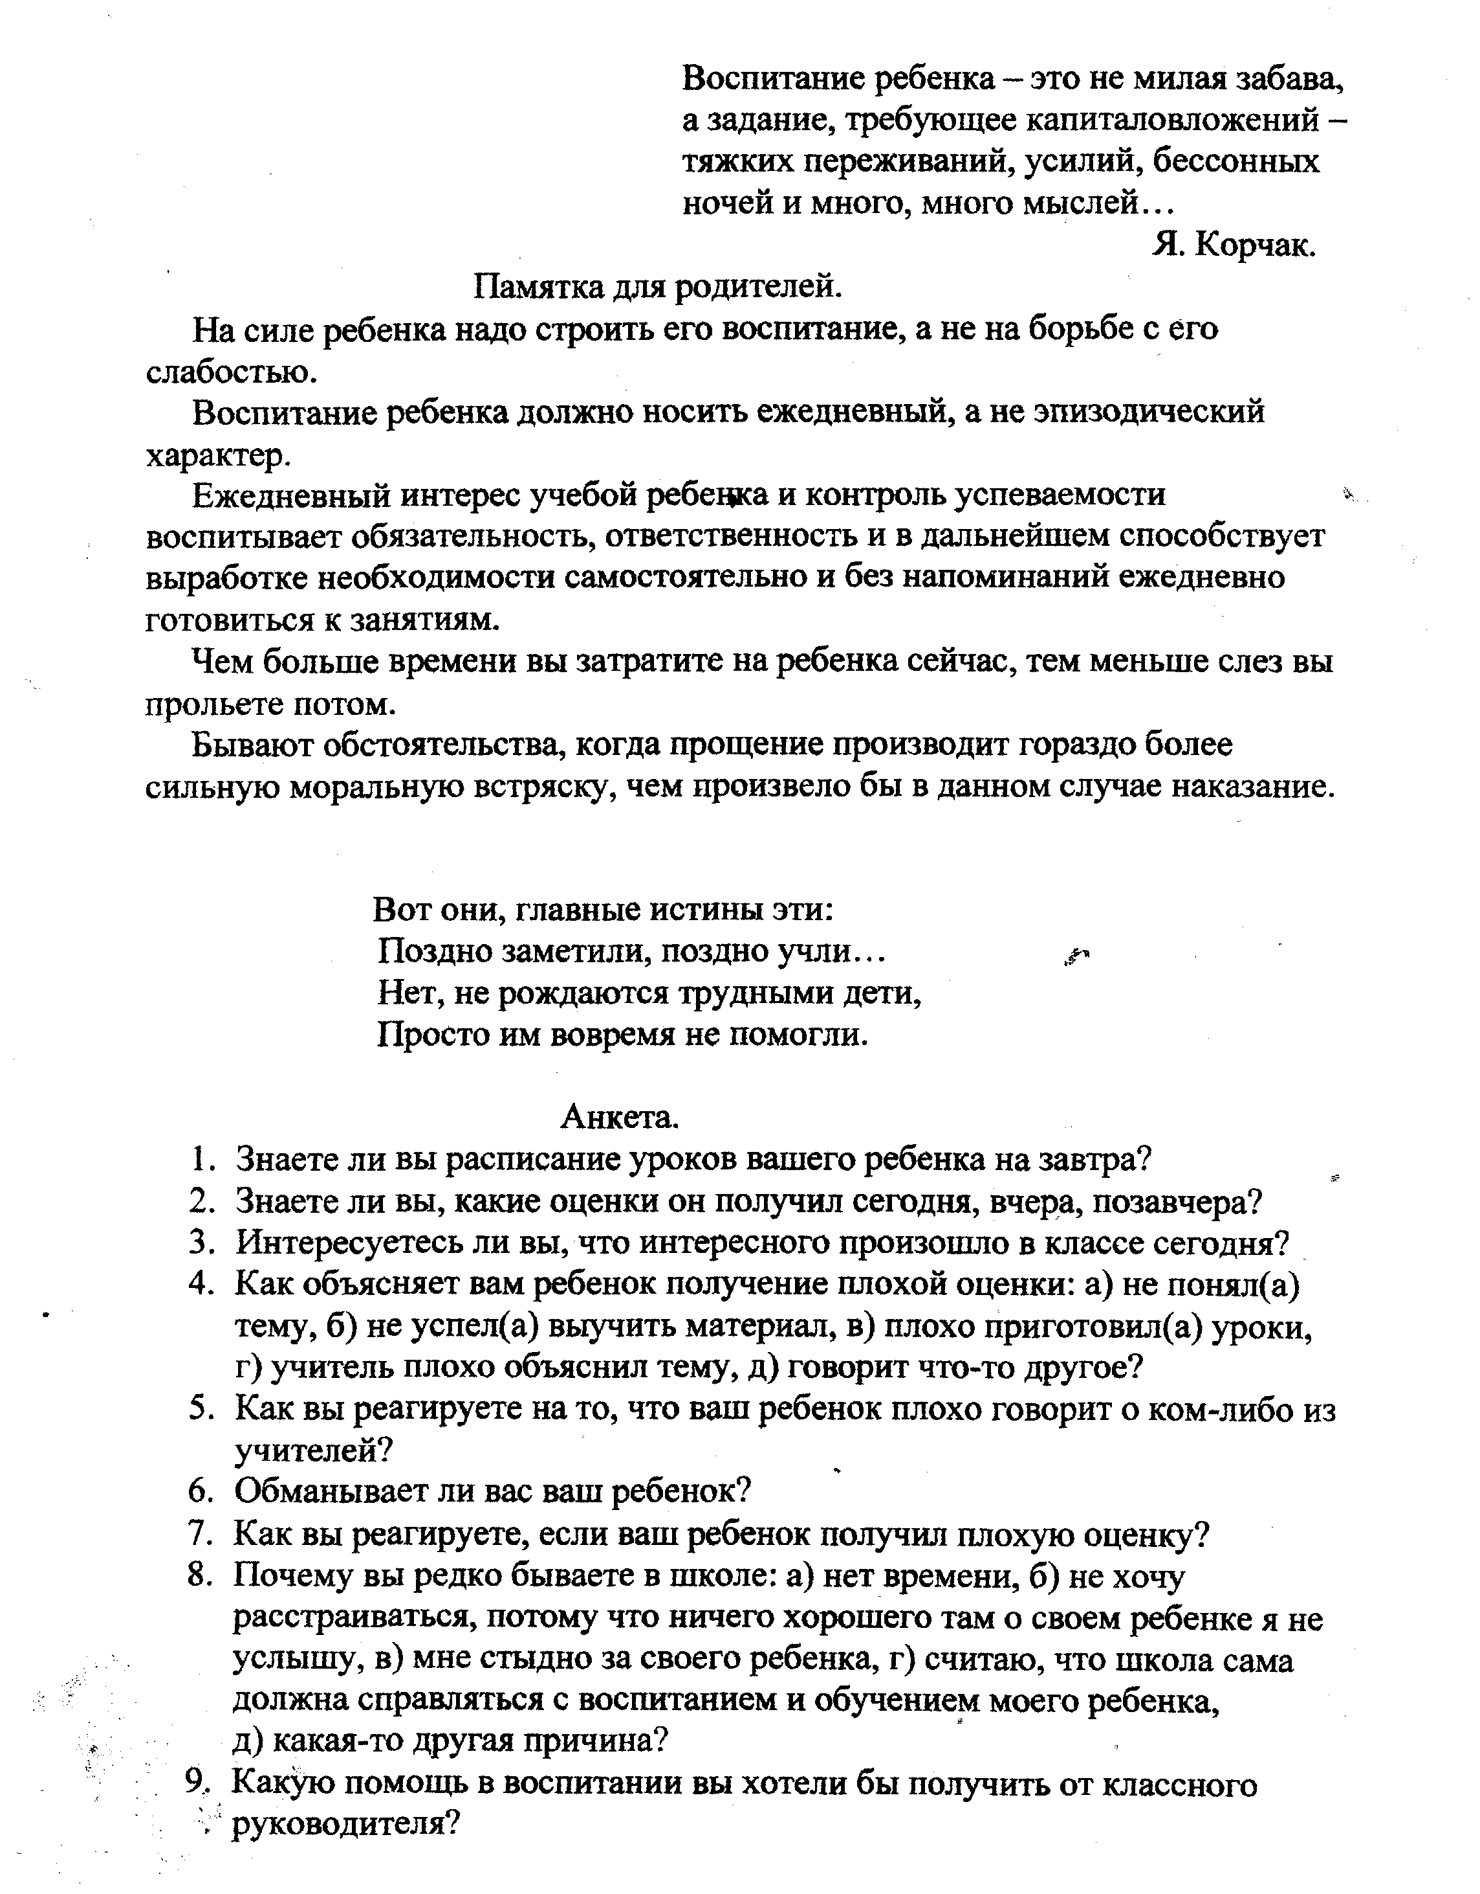

Паспорт разработки
Ф.И.О. автора разработки: Мадьярова Ирина Владимировна, учитель географии
Учреждение МОУ СОШ №1 г. Свирска
Вид разработки: методическая разработка внеклассного мероприятия
Тема разработки: классный час «Дорогою добра »
1.Содержание описания
1.1.Цель:
Формирование этических норм поведения в обществе и общения друг с другом, развитие эмоционально-ценностной сферы учащихся.
Задачи:
1. Формировать у учащихся этические представления, знания о категориях добра и зла;
2. Развивать умение сравнивать, анализировать, выделять главное, обобщать;
3. Формировать умение совместно работать в группе;
4. Способствовать процессу самопознания через создание условий для самовыражения.
5. Воспитывать доброе отношение к окружающим людям, культурное поведение во всех сферах жизни.
6. Показать некоторые методы и приемы формирования этических представлений.
1.2. Ожидаемые результаты инновации.
- Повышение эффективности проведения внеклассных мероприятий;
- Формирование и автоматизация практических навыков, позволяющих правильно вести себя в различных жизненных ситуациях;
- Организация процесса воспитания таким образом, чтобы на занятиях был обеспечен баланс развития всех составляющих компонентов нравственной компетенции: идеалов добра и зла, должного, справедливости, отзывчивости, сопереживания, и т. п.
1.3. Критерии оценки реализации инновации
– повышение информационной культуры школьников;
- востребованность и доступность для использования педагогами;
- повышение эффективности проведения внеклассных занятий, желание сопровождать свои выступления с использованием компьютерной программы Microsoft Office Power Point.
1.4. Условия использования результатов реализации инновации – применение полученных знаний в повседневной жизни.
1.5. Краткое содержание.
В данной работе представлена стратегия и тактика работы над нравственными качествами личности, в частности, «доброта». Методические рекомендации помогут учителю показать, насколько важно быть добрым человеком, воспитывать бережное и теплое отношение не только к близким, но и ко всем окружающим людям; перестроить процесс воспитания таким образом, чтобы на занятиях был обеспечен баланс развития всех составляющих компонентов нравственной компетенции, а именно: идеалов добра и зла, справедливости, отзывчивости, сопереживания, и т. п.
Система заданий, предложенная автором, поможет детям регулировать свои действия в обществе с помощью норм морали, выработать свой стиль, почувствовать уверенность в себе и своих поступках.
Структура инновации.
1 этап. Индуктор. Создание эмоционального настроя, включение чувств, создание личного отношения к предмету обсуждения.
2 этап. Работа с материалом. На этом этапе все виды работы проводятся в 3 формах: индивидуальная форма (самоконструкция), групповая форма (социоконструкция) и общеклассная (социализация).
3 этап. Афиширование.
4 этап. Рефлексия.
Приложения : иллюстрации, задания по группам, презентация.
1.6. Основная проблема, обоснование актуальности для образовательной системы определенного уровня (федерального, регионального, муниципального, учрежденческого) научной новизны и практической значимости инновации.
Суть воспитания мы видим в формировании гражданских, социальных и нравственных качеств личности. Главная задача школы в современном сложном мире – научить детей быть человечными. Именно в школьном возрасте нужно научить детей ценить друзей, заботиться о близких людях. Для этого учитель на основе примеров и жизненного опыта детей должен показать, насколько важно быть добрым человеком, воспитывать бережное и теплое отношение не только к близким, но и ко всем окружающим людям.
Форма проведения: педагогическая мастерская.
Технология проведения:
Педагогическая мастерская интересна тем, что объединяет в себе:
а) игровые (технологии имитационного моделирования) и коммуникативно – исследовательские технологии. Характерной чертой данной технологии является моделирование жизненно-важных (практико-ориентированных) ситуаций и поиск путей их решения. Организационными формами могут быть деловые игры, ролевые и сюжетные, игры-путешествия, дидактическая игра. Экспериментирование и моделирование как обучающие приемы.
б) Коммуникативно – исследовательские технологии. Организация процесса воспитания в содружестве, работа в группах, диалог, дискуссия. Организационная форма – совместный поиск решения проблемных ситуаций на основе активного взаимодействия всех участников процесса.
Ценность технологии – в наличии разных точек зрения, создание собственного продукта творчества. Итогом мастерской оказываются новые вопросы, над которыми ребёнок размышляет, находится в поиске ответов, формирует собственную культуру мысли, действия.
Оборудование:
минусовка песни «Дорогою добра»
мультимедийный проектор,
презентация
компьютер.
Внеклассное мероприятие по теме: «Дорогою добра…»
Цель: формирование этических норм поведения в обществе и общения друг с другом, развитие эмоционально-ценностной сферы учащихся.
Задачи:
Формировать у учащихся этические представления, знания о категориях добра и зла;
Развивать умение сравнивать, анализировать, выделять главное, обобщать;
Формировать умение совместно работать в группе;
Способствовать процессу самопознания через создание условий для самовыражения.
Воспитывать доброе отношение к окружающим людям, культурное поведение во всех сферах жизни;
Оборудование:
минусовка песни «Дорогою добра..»,
презентация,
компьютер.
(Ребята делятся на 6 групп, рассаживаются по группам).

Ход мероприятия:
Звучит песня «О доброте»
Учитель: СЛАЙД 1
Добрый день, дорогие ребята! Я хочу, чтобы сегодня вы стали добрыми волшебниками и исполнились все ваши желания.
— Желаю счастья и добра
Всем детям с самого утра!
А что пожелаете вы своим одноклассникам? Повернитесь, пожалуйста друг к другу и пожелайте своему соседу по парте.
Дети (варианты ответов):
— Я желаю всем здоровья.
— Я желаю всем радости.
— Я желаю всем солнечного дня.
— Я желаю всем веселых игр, добрых друзей…
Учитель: СЛАЙД 2
Если доброта живет на свете, радуются взрослые и дети. А с чем ассоциируется у вас слово доброта? Что вы представляете, когда слышите это слово?
(Дети записывают на листочке: солнце, добросердечие, улыбка, мама, друг, цветы, дом). Покажите, мне пожалуйста, свои ответы.
Учитель: СЛАЙД 3
Как вы думаете, какова тема нашего мероприятия? О чем сегодня мы будем с вами говорить?
Ответы детей.
Учитель: СЛАЙД 4
Правильно, ребята. Сегодня мы говорим о доброте. Постараемся понять, как можно отличить добро от зла. Давайте с вами поиграем. СЛАЙД 5
Игра «Сказочный герой – добрый и злой».
Я буду показывать вам имена сказочных персонажей. Если это добрый герой – хлопайте в ладоши, злой герой – закрывайте глаза руками.
(Иван-царевич, Кощей Бессмертный, Золотая Рыбка, Дюймовочка , Карабас - Барабас, Золушка, Красная Шапочка, гуси-лебеди, Баба Яга, Морозко, Мальвина, Папа –Карло ).
СЛАЙД 6
- В толковом словаре Даля и Ожегова можно прочесть следующее определение
Доброта – отзывчивость, душевное расположение к людям, стремление делать добро другим.
Учитель: послушайте, какое замечательное стихотворение о доброте написала поэтесса Любовь Бодрова : СЛАЙД 7
ДОБРОТА
Ценней всего на свете Доброта,
Она сияет добрыми глазами,
Невидима , но яркими лучами
Согреет, и откликнется душа.
Меняет свою цену красота,
От времени тускнеет , будто стразы,
Но только, как блестящие алмазы,
Желанный лучик , светит Доброта.
Нет ничего прекрасней красоты,
Она достойна всяческих похвал,
Но только тот, кто Доброту познал,
Поклонится ей низко до земли.
Учитель:
Родившегося человека можно сравнить с маленьким ростком.
В процессе жизни этот росток наполняется духовными качествами, которые необходимы человеку для общения с людьми.
Посмотрите на доску, здесь вы видите изображение дерева (на листе ватмана нарисовано дерево без листьев, цветов, плодов).
Сегодня мы постараемся изменить этот рисунок. В конце нашего занятия должны появиться плоды.
СЛАЙД 8
Учитель:
- Еще издавна люди стремились к добру и ненавидели зло. И эту мысль они отразили в пословицах, которые передавались из уст в уста. Давайте вспомним и соберём пословицы о доброте. Объединитесь в группы по 2 парты.
На парте разложены пословицы, разрезанные на отдельные слова. Ваша задача из этого набора слов составить пословицу и кратко объяснить её смысл.
Злой не верит, что есть добрый
Добрая слава лежит, а худая бежит
Добрые вести прибавят чести
Доброе слово лечит, злое калечит
Делай другим добро – будешь сам без беды
Живи добрее, будешь всем милее
(Если дети затрудняются при ответе, учитель им помогает). При правильном ответе на дерево прикрепляются листья.
Учитель: Ребята, посмотрите на наше дерево, оно меняется на наших глазах.
Учитель:
Ребята, а как вы думаете, где живет доброта? Можно ли измерить доброту?
Дети отвечают: доброта живет в сердце человека.
Учитель: Слайд 9
Скажите, а в каких словах живет доброта? А вы знаете слова, которые начинаются со слова Добро? Это может быть и словосочетание.
Доброжелательный
Добросердечие
Добросовестность
Добродетель
Добрый день
Доброго здоровья
Учитель: Как вы думаете, трудно ли быть по-настоящему добрым?
Ответы детей.
Учитель:
Да, добрым быть трудно, ведь у каждого человека свой путь к доброте, свои взлеты и падения.
Учитель: СЛАЙД10
Ребята, я предлагаю вам послушать притчу «Котёнок». (Чтение притчи).
Продавец одного небольшого магазинчика прикрепил у входа объявление: «Продаются котята». Эта надпись, естественно, привлекла внимание местных детишек, и через считанные минуты в магазин вошел мальчик. Поприветствовав продавца, он робко спросил о цене котят.
«От 30 до 50 рублей»,- ответил продавец. Вздохнув, ребенок, достал кошелек и стал пересчитывать мелочь. «У меня только 2 рубля сейчас»,- грустно сказал он. - Пожалуйста, можно мне хотя бы взглянуть на них»,- с надеждой попросил он продавца.
Продавец улыбнулся и вынул котят из большого короба.
Оказавшись на воле, котята довольно замяукали и бросились бежать. Только один из них, почему-то явно от всех отставал. И как-то странно подтягивал заднюю лапку.
«Скажите, а что с этим котенком?»- спросил мальчик.
Продавец ответил, что у этого котенка врожденный дефект лапки.
«Это на всю жизнь, так сказал ветеринар»,- добавил мужчина. - Поэтому котенок и хромает» .
Тогда мальчик почему-то очень заволновался: «Вот его-то я и хотел бы приобрести» .
«Да ты что, смеешься? Это же неполноценное животное. Зачем оно тебе? Впрочем, если ты такой милосердный, то забирай даром, я тебе его и так отдам»,- сказал продавец.
Тут, к удивлению продавца, лицо мальчика вытянулось. «Нет, я не хочу брать его даром, -напряженным голосом произнес ребенок. Этот котенок стоит ровно столько же, сколько и другие. И я готов заплатить полную цену. Я принесу вам деньги»,- твердо добавил он.
Сердце продавца дрогнуло. «Сынок, ты просто не понимаешь всего. Этот бедняжка никогда не сможет бегать, играть и прыгать, как другие котята».
При этих словах мальчик стал заворачивать штанину своей левой ноги. И тут пораженный продавец увидел, что нога мальчика ужасно искривлена и поддерживается металлическими обручами. Ребенок взглянул на продавца: «Я тоже никогда не смогу бегать и прыгать, и этому котенку нужен кто-то, кто бы его понимал, как ему тяжело, и кто бы его поддержал», - дрожащим голосом произнес мальчик.
Мужчина за прилавком стал кусать губы. Слезы переполнили его глаза... Немного помолчав, он заставил себя улыбнуться. «Сынок, я буду молиться, чтобы у всех котят были бы такие прекрасные сердечные хозяева, как ты»-, сказал продавец.
Учитель:
1) Понравилась вам притча?
2)В вашей жизни были подобные моменты? Может быть вы кому-то помогли?
3)Скажите, пожалуйста, о каких чертах характера мальчика вы можете сказать?
4)Чему учит эта притча? Смогли бы вы поступить так, как этот мальчик?
Дети отвечают на вопросы учителя:
В действительности, не столь важно, КЕМ вы являетесь, как тот факт, есть ли КТО-ТО, кто будет вас по-настоящему ценить за то, КАКОЙ вы есть, кто примет и полюбит вас без каких-либо оговорок. Ведь в этом и проявляется милосердие, качество, близкое слову доброта.
У каждого человека, большого и маленького, свой путь к доброте. Путь к доброте – нелегкий, долгий путь, на котором человека ожидают взлеты и падения, спуски и подъемы, чередование добра и зла. Научиться быть по-настоящему добрым – трудно. Человек должен чаще останавливаться и размышлять о своих совершенных поступках.
Ответы детей.
Учитель: Наша беседа подходит к концу. Мы все с вами знаем, что у любого дерева есть корни, которые дают жизнь дереву, и оно потом приносит плоды.
СЛАЙД 11
Добрые слова – корни,
Добрые мысли – цветы,
Добрые дела – плоды,
Добрые сердца – сады.
Итогом нашего занятия будут плоды – яблоки на нашем дереве.
У вас у каждого лежит яблоко. Напишите на нём доброе дело, поступок которое вы уже сделали или только хотите сделать.
Прикрепите его на наше дерево.
Посмотрите, какое красивое деревце мы вырастили!
СЛАЙД 12
Вы протоптали к нему тропку доброты, и я желаю, чтобы эта тропка превратилась в широкую дорогу, по которой вы будете идти уверенно, даря всем радость, доброту, любовь.
Я всех благодарю за теплый, доверительный разговор, за добрые, умные мысли, за творческое отношение к работе.
Рефлексия Слайд 13
Учитель:
Ребята, о чем заставило вас задуматься наше мероприятие, что вам понравилось больше всего?
Слайд 14

Учитель:
На доске написано слово доброта, давайте напишем слова, в которых она есть.

